Informatīvais ziņojums
“Par valsts mikromobilitātes infrastruktūras attīstību”

Informatīvais ziņojums “Par valsts mikromobilitātes infrastruktūras attīstību” (turpmāk - Informatīvais ziņojums) izstrādāts, pamatojoties uz:
- Latvijas ilgtspējīgas attīstības stratēģija 2030.gadam 213.paragrāfā noteikto:
“(213) Transports ir lielākais gaisa piesārņotājs pilsētās – Eiropā tas veido 40% no pilsētu CO, NOx un CO2 izmešu daudzuma. Arī Latvijā jāīsteno pasākumi gaisa kvalitātes uzlabošanai, īpaši lielajās pilsētās. Lai samazinātos privātā autotransporta izmantošanas īpatsvars, primāri jāuzlabo sabiedriskā transporta kvalitāte un pieejamība, kā arī jāpalielina sabiedriskā transporta popularitāte sabiedrībā. Vienlaikus ar sabiedriskā transporta plūsmu un pakalpojumu palielināšanos un iespējamiem personīgā transporta lietošanas ierobežojumiem ir jāveido gājējiem un velosipēdistiem piemērota vide un infrastruktūra.”
- Transporta attīstības pamatnostādņu 2021.-2027.gadam projektā Satiksmes ministrijai atbildībā noteikto 4.1.2. pasākumu: “Izstrādāt informatīvo ziņojumu par valsts mikromoblitātes infrastruktūras attīstību”.

- Vispārīga informācija

Šī informatīvā ziņojuma ietvarā ar terminu:
- “mikromobilitāte” saprotama cilvēku pārvietošanās ar kājām vai videi draudzīgu transportlīdzekli, kas paredzēts vienai personai un kuru darbina cilvēka muskuļu spēks vai dabai draudzīgs dzinējs;
- “mikromobilitātes infrastruktūra” saprotama gājējiem un velosipēdistiem paredzēta no autotransporta nodalīta infrastruktūra, tajā skaitā kopīga gājēju un velosipēdistu infrastruktūra, gan arī atdalīta.

1.attēls “Shematiski attēlotas teritorijas, no kurām dzelzceļa staciju var sasniegt ejot vai braucot ar velosipēdu ”
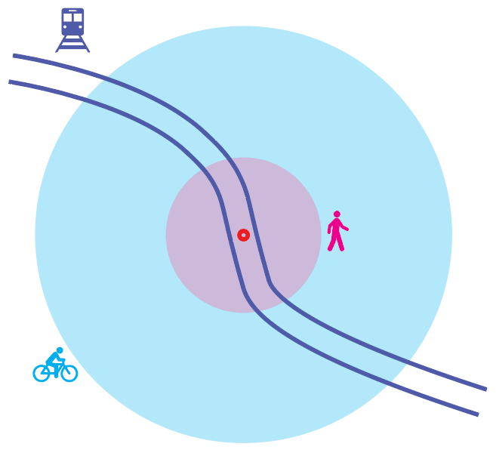
Vispopulārākais mikromobilitātes veids, neskaitot iešanu kājām, ir velobraukšana, kur viena no velobraukšanas praktiskajām priekšrocībām ir iespēja sasniegt plašāku piegulošās teritorijas daļu. Ņemot vērā to, ka velosipēdista ātrums (12–18 km/h) ir trīs reizes lielāks nekā gājējam, tas nozīmē, ka velobraucēji var vienādā laika periodā piekļūt galamērķim (piemēram sabiedriskā transporta pieturu, mobilitātes punktu vai skolu) no deviņas reizes lielākas teritorijas nekā gājēji (skatīt shematisko 1.attēlu). Tas nozīmē, ka vairāk cilvēku un no lielākas teritorijas var sasniegt galamērķi, tāpēc mikromobilitāti var uzskatīt par svarīgu integrētākas un pieejamākas mobilitātes sistēmas veicinātāju. Pētījumos apstiprināts, ka pilsētās ar lielu velobraukšanas īpatsvaru kopējā pilsētas transporta sistēmā, piemēram, Kopenhāgenā, Brēmenē, Amsterdamā vai Ģentē, ir arī zemāks sastrēgumu līmenis nekā citās pilsētās.
Mikromobilitāte atsevišķi kā mobilitātes veids tiek izcelta, jo tai ir vairākas priekšrocības (it īpaši pilsētvidē):
      - Ātrums;
      - Zemas izmaksas transportam, plašākam cilvēku lokam pieejama;
      - Zemas izmaksas enerģijai;
      - Zems enerģijas patēriņš;
      - Mazāka ietekme uz vides piesārņojumu;
      - Pozitīva ietekme uz cilvēku veselību – ja tas ir mikromobilitātes rīks, kas prasa cilvēka muskuļu spēku;
      - Tuvāka piekļuve galamērķim;
      - Kombinējama ar citiem pārvietošanās veidiem;
      - Izmantojama lielākam cilvēku skaitam vienlaicīgi tādā pat telpā;
      - Nerada sastrēgumus citiem mikromobilitātes dalībniekiem;
      - Palielina pārvietošanās drošību, mazāk smago traumu – salīdzinājumā ar autotransporta maksimālo braukšanas ātrumu pa autoceļiem;
      - Uzlabo pilsētvides drošību, trokšņu līmeni, gaisa piesārņojuma līmeni;
      - Uzlabo kultūrvidi, socializāciju un komunikāciju;
      - Nodrošina ātrāku procesu un naudas apriti ekonomikā.

  - Pētījums par velosatiksmi un velosatiksmes infrastruktūru Latvijā

LVC, atbilstoši Ministru kabineta 2018.gada 14.augusta rīkojumā Nr.389 “Par Velosatiksmes attīstības plānu 2018.-2020. gadam” atbalstītajā plānā iekļautajam pasākumam, LVC pasūtīja un SIA “Enviroprojekts” 2019.gadā veica pētījumu “Pētījums par velosatiksmi un velosatiksmes infrastruktūru nacionālā mērogā” (turpmāk – Pētījums).
Pētījuma mērķis bija veikt visaptveroša pētījuma izstrādi par velosatiksmi valstī, ietverot datu ieguvi, apstrādi un analīzi, kas raksturo velosatiksmi un velosatiksmes infrastruktūru nacionālā mērogā un vides dimensijās.
Pētījumā tika veikta datu ievākšana un apkopošana par velosatiksmes infrastruktūru un tās izmantošanas paradumiem, kā arī veikta priekšlikumu izstrāde turpmākai rīcībai šīs infrastruktūras integrācijai kopējā transporta sistēmā.

  - Pārvietošanās paradumi Latvijā un Eiropas Savienībā

Centrālā statistikas pārvalde sadarbībā ar SIA “Pricewaterhouse Coopers” veica pētījumu “Latvijas iedzīvotāju mobilitāte 2017.gadā”. Aptauja tika veikta no 2017.gada septembra līdz decembrim, tajā ar nejaušās gadījuma izlases metodi aptaujājot 11 000 Latvijas iedzīvotāju vecumā no 15 līdz 84 gadiem. Latvijā šādu aptauju, ievērojot Eurostat rekomendācijas par pasažieru mobilitātes statistiku, veica pirmo reizi.
Apsekojuma rezultāti rāda (2.attēls), ka Latvijas iedzīvotāji īsajos braucienos (<300 km (Eurostat noteikta klasifikācija)) vidēji nedēļā:
- ar velosipēdu pārvietojas 10,6km attālumā, pavadot 55,2 minūtes un veicot 2,4 braucienus, kopumā atbilstot 3,7% no visiem pārvietošanās veidiem;
- ar kājām pārvietojas 2,7km attālumā, pavadot 48,1 minūtes un veicot 2,2 gājienus, kopumā atbilstot 46,9% no visiem pārvietošanās veidiem.
Savukārt uz darba vietu īsajos braucienos (<300 km) vidēji nedēļā:
- ar velosipēdu pārvietojas 3,9% no Latvijas iedzīvotājiem;
- ar kājām pārvietojas 33,1% no Latvijas iedzīvotājiem,.
Šādas atbildes norāda, ka ar kājām un velosipēdu ikdienā Latvijā pārvietojas vairāk iedzīvotāju nekā vidēji Eiropas Savienības valstīs, kur ikdienā ar velosipēdu pārvietojas vidēji 8% no iedzīvotājiem, bet ar kājām 14%, jeb kopumā tikai 22% no iedzīvotājiem. Jānorāda, ka šajā Eirobarometra pētījumā⁶ norādīts, ka Latvijā ikdienā ar velosipēdu pārvietojas 6% un kājām pārvietojas 20% no iedzīvotājiem, jeb kopumā 26% no iedzīvotājiem, kas jebkurā gadījumā ir vairāk nekā Eiropas Savienības valstīs vidēji.

2.attēls “Pārvietošanās īsajos braucienos (<300 km) pēc galvenā transporta veida, %⁵”

Latvijas Riteņbraucēju apvienība 2019.gadā uzsāka Nīderlandē un Dānijā veiktajām aptaujām analogu aptauju, kurā lūdza sniegt atbildes uz diviem jautājumiem: kilometrāžas aspektā, kur visbiežāk sanāk pārvietoties ar velosipēdu un kāds ir primārais arguments velosipēda izmantošanai kā pārvietošanās līdzeklim. Kopumā uz 2021.gada 1.maiju iegūtās atbildes norāda, ka pārsvarā velosipēdisti pārvietojas pilsētās (69,7%), bet galvenais arguments, kāpēc tiek izvēlēts velosipēds ir “jo tā var ātri nokļūt galamērķī” (47,6%).
Šādas atbildes norāda, ka velosipēdistu viedoklis par motivāciju atbilst kopējam viedoklim Eiropas Savienības valstīs, kur iedzīvotāji kā galvenos iemeslus ikdienā izvēlēties pārvietošanos ar velosipēdu min ērtumu (49%), ātrumu (27%), lētākas izmaksas (24%) un ietekmes uz vidi un klimatu mazināšanu (22%). Jānorāda, ka infrastruktūras pieejamība tiek arī minēta, kā ievērojams iemesls, lai izvēlētos ikdienā pārvietoties ar velosipēdu (18%), savukārt pārvietošanās drošība nav iemesls, kas attur iedzīvotājus izvēlēties pārvietoties ar velosipēdu (3%). Secināms, ka velosipēds kā pārvietošanās līdzeklis galvenokārt tiek izmantots, jo galamērķī var nokļūt ātri un ērti.

3.attēls “Kur pārsvarā iedzīvotāji ikdienā pārvietojas ar velosipēdu, % (Latvijas Riteņbraucēju apvienība)⁷”

Savukārt Eiropas Savienības valstu iedzīvotāji kopumā⁸, kā galvenos iemeslus ikdienā izvēlēties iet ar kājām min ērtumu (48%), lētākas izmaksas (14%) un citu alternatīvu neesamību (12%), mazāk svarīgs ir ātrums, vides saudzēšanas aspekti un infrastruktūras pieejamība, kā arī pārvietošanās drošība.

4.attēls “Kāds ir galvenais arguments, kādēļ iedzīvotāji pārvietojas ar velosipēdu, % (Latvijas Riteņbraucēju apvienība)⁷”

  - Mikromobilitātes drošība Latvijā

Kā jau minēts iepriekš, viens no būtiskākajiem faktoriem, kas ietekmē izvēli izmantot velosipēdu kā pārvietošanās līdzekli, ir ātra iespēja pārvietoties, kam nepieciešama ērta un droša infrastruktūra, kas Latvijā jāuzlabo gan apdzīvotās vietās, gan ārpus tām.
Tā rezultātā Latvijā, ar katru gadu, pieaugot velosipēdistu skaitam, palielinās arī ceļu satiksmes negadījumu skaits, kuros iesaistīti velosipēdisti. Kopējais ceļu satiksmes negadījumu skaits ar cietušajiem, kuros ir ievainoti:
- velosipēdisti, kopš 2012.gada ir pieaudzis par 62,2%, 2020.gadā sasniedzot 670 (tajā skaitā uz autoceļiem 62);
- gājēji, kopš 2012.gada ir samazinājies par 30,8%, 2020.gadā sasniedzot 660 (tajā skaitā uz autoceļiem 62).
Savukārt ceļu satiksmes negadījumos 2020.gadā bojā gājuši:
- 19 velosipēdisti (tajā skaitā uz autoceļiem 9);
- 43 gājēji (tajā skaitā uz autoceļiem 18).
Tāpat palielinoties arī elektrisko skrejriteņu popularitātei, palielinās ceļu satiksmes negadījumu skaits, kuros iesaistīti, cieš un diemžēl iet bojā to lietotāji - 2018.gadā cieta 2 elektrisko skrejriteņu lietotāji, bet 2020.gadā cietušo skaits sasniedza 64, no kuriem 2 diemžēl gāja bojā.
Šāda statistika norāda uz to, ka gan apdzīvotās vietās, gan ārpus tām ir nepietiekams drošai un ērtai mikromobilitātei vajadzīgas infrastruktūras apjoms. Šobrīd tā ir izveidota fragmentāri, tāpēc mikromobilitātei tiek izmantota šādai satiksmei neparedzēta un nedroša infrastruktūra (autoceļu nomales, neapgaismota infrastruktūra apdzīvotās vietās), vai arī nākas izvēlēties garākus, bet drošākus maršrutus vai pat šī iemesla dēļ izvēlēties pārvietoties ar citiem transporta veidiem.

- Mikromobilitātes infrastruktūras un tās plānošanas labā prakse

  - Datu ieguve

Lai lemtu par infrastruktūras attīstību un mikromobilitātes veicināšanas risinājumiem, kā arī iegūtu kvantitatīvu informāciju par izbūvētās infrastruktūras efektivitāti, jābalstās uz kvalitatīviem un tieši ievāktiem datiem, līdzīgi, kā tiek uzskaitīta un prognozēta autotransporta satiksmes intensitāte uz ceļiem.
Latvijā datu trūkums par gājēju un velosipēdistu pārvietošanās paradumiem un maršrutiem noved pie nepārdomātiem plāniem infrastruktūras attīstībā. Datu uzkrāšanai, analīzei un uz tiem balstītai modelēšanai jābūt prioritātei, plānojot valsts mikromobilitātes infrastruktūru un tās sasaisti ar pašvaldību infrastruktūru.
2019.gadā INTERREG projekta “Ilgtspējīga mobilitāte pilsētās un ikdienas pārvietošanās Baltijas jūras reģiona pilsētās” ietvaros izstrādāta “Velosipēdu satiksmes plūsmu uzskaites un datu analīzes metodika” , kurā vērtēti tehniskie risinājumi satiksmes datu ievākšanai. Šajā projektā tika secināts, ka Latvijā nav velosatiksmes uzskaites sistēmas: dati tiek ievākti ļoti fragmentāri un galvenokārt tos iegūst nevalstiskās organizācijas. Metodikā rekomendēts datu ieguvei izmantot mašīnredzes tehnoloģijas (videonovērošanas kameru iegūtā materiāla analīze), jo krustojumos jau šobrīd uzstādītās videonovērošanas kameras var izmantot šo datu ievākšanai, norādot uz iekārtu spēju atpazīt un uzskaitīt arī gājējus un elektrisko skrejriteņu lietotājus.
Galvenokārt apskatītajos velosatiksmes plūsmu uzskaitīšanas datos tiek izdalīti darba dienas maršruti, tos vērtējot pēc maksimumstundām un brīvdienu maršruti, rādot kopainu par velosatiksmi un kopējo noslodzi un norādot uz kritiskajiem punktiem, kam ir jāpievērš uzmanība satiksmes uzlabošanai kopumā.
Velosipēdistu un gājēju skaitīšana ietver:
- manuālu un automatizētu datu vākšanu;
- nepārtrauktu datu vākšanu konkrētā laika periodā.
Atbilstoši mērķim un nepieciešamībai tiek izdalīti datu vākšanas tipi, kuru vērtēšanai izmantotas dažādas datu vākšanas tehnoloģijas (5.attēls).
Papildus datu ieguvei svarīgs aspekts ir iegūto datu pieejamības nodrošināšana, lai tos varētu izmantot ne tikai mikromobilitātes infrastruktūras plānošanai, bet arī satiksmes uzraudzībai un satiksmes tendenču analīzei. Šie dati ceļu pārvaldītājiem jānodrošina atvērto datu portālos mašīnlasāmā formātā.
Atbilstoši Ministru kabineta 2020.gada 17.jūlija rīkojumam Nr.396 “Par konceptuālo ziņojumu "Par intelektisko transporta sistēmu ieviešanu Latvijas autotransporta jomā un to saskarnēm ar citiem transporta veidiem"" LVC līdz 2023.gada beigām veiks transporta nozares informācijas nacionālās (valsts) piekļuves punkta (turpmāk – NPP) izveidi. NPP izveide nepieciešama, lai nodrošinātu Eiropas Parlamenta un Padomes 2010.gada 7.jūlija Direktīvas 2010/40/ES par pamatu inteliģento transporta sistēmu ieviešanai autotransporta jomā un saskarnēm ar citiem transporta veidiem (turpmāk – ITS Direktīva) un tās deleģēto regulu prasības, taču tā funkcionalitāti iespējams papildināt un iekļaut arī citas datu kategorijas, tajā skaitā par mikromobilitātes infrastruktūru un tās izmantošanu.

5.attēls “Gājēju un velosipēdistu skaita datu ievākšanas metodes¹⁰”
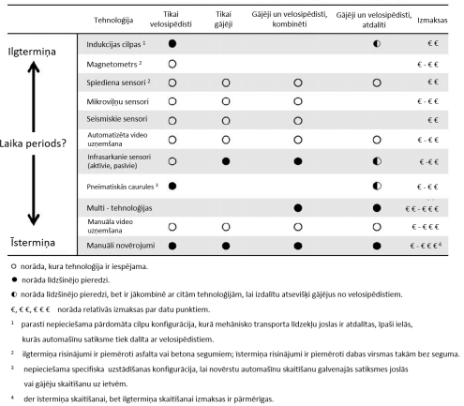

Ar NPP izveidi tiks nodrošināta efektīva satiksmes, autoceļu, stāvlaukumu, maršrutu un ar satiksmes drošību saistītu datu pieejamība, datu apmaiņa, atkārtota izmantošana un to atjaunināšana atbilstoši šajās regulās noteiktajiem standartiem. Uzlabojoties iepriekšminēto datu apritei, šajās jomās attīstīsies intelektisko transporta sistēmu lietotnes un pakalpojumi, kas savukārt uzlabos ceļu satiksmes drošību, braukšanas komfortu, samazinās ceļu satiksmes dalībnieku laiku ceļā, veidos autotransporta ekspluatācijas izmaksu ietaupījumu, samazinās siltumnīcas efekta izraisošo gāzu emisijas un gaisa piesārņojumu, tādējādi sniedzot ieguldījumu pārejā uz klimatneitrālu ekonomiku. Lielākie ieguvēji no NPP izveides un datu pieejamības būs to lietotāji, kuri būtu iedalāmi divās pamatgrupās: 1. - satiksmes dalībnieki, kas tiktu apgādāti ar daudzveidīgu satiksmes informāciju un drošības risinājumiem; 2. - dienesti un pakalpojumu sniedzēji (ceļu pārvaldītāji, Valsts Ugunsdzēsības Glābšanas dienests, Valsts policija, navigācijas pakalpojumu sniedzēji u.c.), kas saņemtu efektīvus instrumentus satiksmes vadībai, kontrolei, kvalitatīvu pakalpojumu sniegšanai u.c. vajadzībām.
Šobrīd Latvijas NPP funkciju pilda LVC mājaslapa, kuras atvērto datu sadaļā ir pieejama visi LVC pieejamie un arī sabiedriskā transporta dati.
Atbilstoši ITS Direktīvai un tās deleģētajām regulām, pēc Latvijas normatīvā regulējuma izstrādes, dati NPP būs jāsniedz visiem ceļa pārvaldītājiem, tajā skaitā par velosipēdu novietnēm un velosipēdu koplietošanas stacijām atbilstoši Eiropas Komisijas 2017.gada 31.maija Deleģētā regulai Nr. 2017/1926, ar ko papildina Eiropas Parlamenta un Padomes Direktīvu 2010/40/ES attiecībā uz ES mēroga multimodālu maršruta informācijas pakalpojumu sniegšanu noteiktajam.

  - Mikromobilitātes infrastruktūra un tās plānošanas galvenie principi

    - Satiksmes telpas pārdale
Mikromobilitātes integrēšanas kopējā transporta sistēmā priekšnosacījums ir mikromobilitātes infrastruktūras nodrošinājums vietējā līmenī jeb “uzbūvē, lietotāji būs” princips. Šī principa darbību praksē apstiprina gan pasaules prakses piemēri, kur brīdī, kad tiek nodrošināta droša – fiziski nodalīta mikromobilitātes infrastruktūra, šīs infrastruktūras lietotāju skaits palielinās, ņemot vērā, ka noteiktos maršrutos tiek radīta iepriekš nebijusi iespēja pārvietoties pa drošu infrastruktūru. 2020.gada COVID-19 pandēmijas laikā izveidotās velosipēdu joslas un velosipēdu ceļi ievērojami no 11-48% palielināja velosipēdistu skaitu.

6.attēls “Pa kreisi: COVID-19 pandēmijas laikā izveidotā velojosla Krakovā, Polijā Pa labi: Velojosla Lāčplēša ielā, Rīgā”
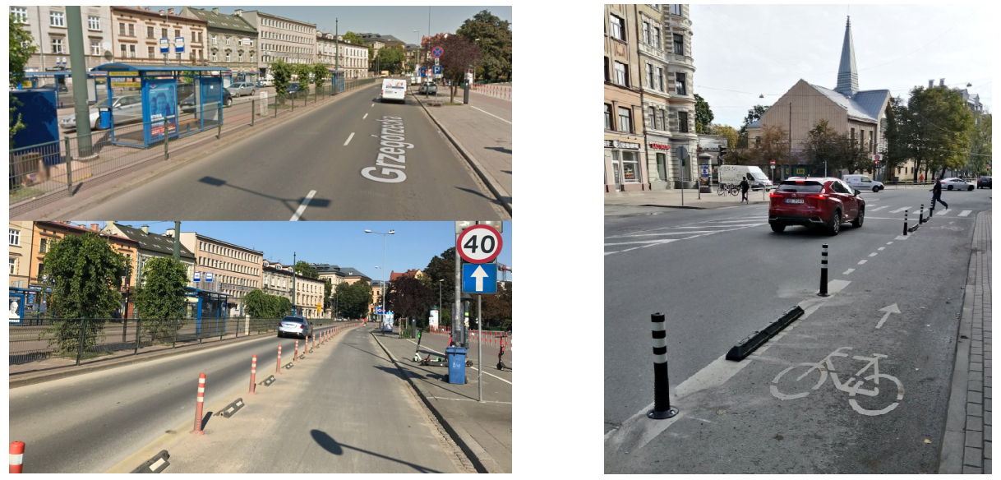

COVID-19 pandēmijas laikā izveidotās velosipēdu joslas un velosipēdu ceļi lielākajā gadījumā tika izveidoti veicot jau esošās pilsētvides satiksmes telpas pārdali par labu velosipēdistiem un vietām arī gājējiem vai sabiedriskajam transportam, samazinot pieejamo telpu autotransportam un tā stāvvietām. Līdzvērtīgi arī vietās ārpus apdzīvotām vietām, kur nepieciešams nodrošināt drošu mikromobilitātes infrastruktūru un racionāli izlietotu finansējumu, jāizvērtē iespējamība veikt telpas pārdali par labu mikromobilitātes infrastruktūrai. Jānorāda, ka šī telpas pārdale nedrīkst tikt veikta atrauti no tādiem satiksmes drošības uzlabošanas pasākumiem kā:
- satiksmes mierināšana, izveidojot fizisku infrastruktūru, kas gan vizuāli, gan fiziski piespiež samazināt braukšanas ātrumu;
- atļautā braukšanas ātruma samazināšana.
Papildus iepriekš minētajam jānorāda, ka telpas pārdale tikai ar ceļa horizontālo marķējumu nav uzskatāms par risinājumu, kurā tiek nodrošināta droša un atdalīta mikromobilitātes infrastruktūra. Lai nodrošinātu drošu telpas pārdali ceļa horizontālais marķējums jākombinē ar dažāda veida fiziskiem šķēršļiem, kas atrodas starp velosipēdistiem un gājējiem, un autotransporta satiksmi.

Jānorāda, ka satiksmes telpas pārdale par labu mikromobilitātei un sabiedriskajam transportam ir princips, kas piemērojams apdzīvotās vietās, kur nepieciešams palēnināt un samazināt autotransporta satiksmi, kā arī radīt pieejamāku un drošāku vidi iedzīvotājiem.

7
Algoritms, kuram būtu jāseko, lai efektīvi apgūtu gan pieejamo satiksmes telpu, gan finansējumu, vienlaicīgi nodrošinot satiksmes drošību un ērtumu ir:
- satiksmes telpas pārdale – par labu mikromobilitātei vai sabiedriskajam transportam;
- pārdalītās satiksmes telpas aprīkošana vai pielāgošana – ar marķējumu un fizisku infrastruktūru, vienlaicīgi palielinot pieejamību;
- jaunas satiksmes telpas būvniecība – jaunas mikromobilitātes, sabiedriskā transporta vai autotransporta infrastruktūras būvniecība.

Papildus attiecībā uz pilsētu plānošanu un telpas sadali jāņem vērā tehniskās prasības, kas ir nepieciešamas katram transporta veidam - privātajām automašīnām, autobusiem un trolejbusiem ir jānodrošina vislielākā telpa atšķirībā no velobraucējiem un gājējiem. Plānojot infrastruktūru un transporta attīstību ierobežotā telpā, piemēram, pilsētas centrā, ir svarīgi piešķirt prioritāti tiem transportlīdzekļiem, kam nepieciešama mazāka telpa un kas rada vismazāko vides piesārņojumu, tas ir prioritāri gājējiem un velosipēdiem, kā arī sabiedriskajam transporta, kas efektīvi izmanto iedalīto tam telpu pārvadājot lielu pasažieru skaitu.

    - Mikromobilitātes infrastruktūra apdzīvotās vietās
Mikromobilitātes infrastruktūra apdzīvotās vietās būtu jānodrošina visur, tādā veidā nodrošinot iespēju ātri un ērti pārvietoties ar kājām vai velosipēdu visos virzienos bez ierobežojumiem un neatkarīgi no galamērķa.
7.attēlā redzama mikromobilitātei ērtas pilsētas - Amsterdamas, Nīderlandē velosipēdu ceļu karte, kā arī autocentriskas pilsētas – Losandželosas, Amerikas Savienotajās valstīs velosipēdu ceļu karte. 8.attēlā redzamā pieejamā infrastruktūra tieši ir saistīta ar pārvietošanās paradumiem šajās pilsētās – Losandželosā tikai 0,6% no visiem braucieniem uz darbu tiek veikti ar velosipēdu, turpretī Amsterdamā tie ir 48% no visiem braucieniem . Jāsecina, ka drošas infrastruktūras pieejamība ir tieši saistīta ar mikromobilitāti un tās attīstību, kā arī pārvietošanās paradumiem.

7.attēls “Pa kreisi velosipēdu ceļu infrastruktūra Amsterdamā, Nīderlandē. Pa labi velosipēdu ceļu infrastruktūra Losandželosā, Amerikas Savienotajās valstīs”
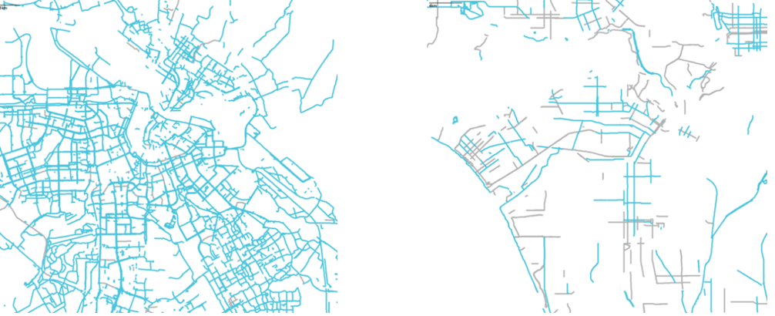

Kā papildus svarīgs aspekts mikromobilitātes attīstībai apdzīvotās vietās ir drošu novietņu ierīkošanas nepieciešamība pie visa veida galamērķiem, it īpaši pie tādiem satiksmes mezgliem kā dzelzceļa stacijas, sabiedriskā transporta galapunkti un vietas, kur krustojas sabiedriskā transporta maršruti, kā arī pie izglītības iestādēm un dzīvojamajām ēkām.
Savukārt salīdzinoši jauns veids, kā veicināt mikromobilitātes attīstību, ir velosipēdu un citu mikromobilitātes transportlīdzekļu koplietošanas pakalpojumi vai to nomas ispējas. Šie pakalpojumi ļauj pārvietoties iedzīvotājiem no maršruta sākumpunkta līdz pat pašam galamērķim, samazinot nepieciešamību pēc stāvvietām un nepieciešamības pārvadāt mikromobilitātes transportlīdzekli sabiedriskajā transportā vai privātajā transportlīdzeklī.

    - Mikromobilitātes infrastruktūra ārpus apdzīvotām vietām
Veiksmīgai mikromobilitātes attīstībai ārpus apdzīvotām vietām, kur galamērķu attālumi ir lielāki nekā apdzīvotās vietās, svarīgs ir ne vien galamērķu savstarpējais attālums, bet arī savienotība ar sabiedrisko transportu, autoostu un dzelzceļa stacijām (10 km zona ap tām telpiski parādīta 8.attēlā). Savienotība ar sabiedrisko transportu paredz gan iespēju velosipēdistiem ērti kombinēt velobraukšanu ar sabiedrisko transportu, novietojot velosipēdus tiem paredzētās novietnēs vai stāvparkos sabiedriskā transporta mezglos, gan iespēju velosipēdu pārvadāt sabiedriskajos transportlīdzekļos.
Sabiedriskā transporta tīkla un mikromobilitātes infrastruktūras sasaiste ir ierasta mūsdienu prakse, kas attīstās līdz ar straujo tehnoloģiju un mobilitātes sistēmu popularitāti. Šajā kontekstā jāmin ne vien mobilitātes punktu un “mobilitāte kā pakalpojums” attīstība, bet arī dažādās digitālās iespējas, piemēram, vienotu biļešu sistēmu izveide, koplietošanas uzņēmējdarbības attīstība u.c.
Ārpus apdzīvotām vietām, savienojot savā starpā tālākus galamērķus, jāņem vērā nepieciešamība nodrošināt šo galamērķu savienošanu pēc iespējas efektīvāk un ātrāk, lai nodrošinātu un stimulētu iedzīvotājus izmantot šo infrastruktūru ikdienas mobilitātei. Lai nodrošinātu efektīvāku un ātrāku galamērķu savienošanu ar mikromobilitātes infrastruktūru nepieciešama cieša sadarbība starpt publiskās infrastruktūras īpašniekiem un plānotājiem – valsti un pašvaldībām. Lielākajā daļā gadījumu efektīvu mikromobilitātes infrastruktūru nav iespējams izveidot tai atrodoties tikai vienam īpašniekam piederošā teritorijā. Pašvaldībām, lai noteiktu efektīvākos mikromobilitātes infrastruktūras maršrutus, mikromobilitātes infrastruktūras plānošanas jautājumi ir jārisina ciešā sadarbībā ar valsti un otrādi, vienlaicīgi veicot sabiedriskās apspriešanas vai konsultācijas ar iedzīvotājiem.

8.attēls “Dzelzceļa staciju un autoostu izvietojums”

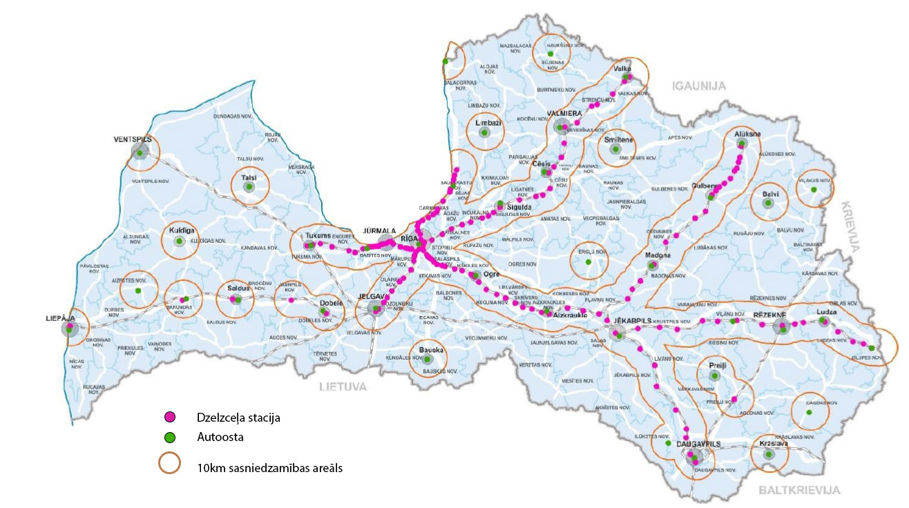

Apdzīvotas vietas vai cits galamērķis (sabiedriskā transporta pietura, izglītības iestāde, veselības iestāde) lielākoties ir pašvaldības īpašumā, savukārt valsts satiksmes infrastruktūras īpašumi (autoceļu un dzelzceļu nodalījuma joslas) sabiedrības acīs ir vienīgie šo galamērķu savienojošie kanāli. Taču lielākoties paralēli valsts satiksmes infrastruktūrai ir arī pašvaldības infrastruktūra, kas ir ar mazāku autotransporta satiksmes intensitāti, nodrošina tiešu piekļuvi īpašumiem un uzņēmumiem, tādā veidā esot pievilcīgākai un drošākai satiksmes telpa, kuru pārdalīt par labu mikromobilitātei un tās infrastruktūras vajadzībām.

    - Mikromobilitātes infrastruktūras maršrutu plānošana
Zemāk redzamajā 9.attēlā uzskatāmi parādīta mikromobilitātes infrastruktūras maršruta funkcionāla būtība – nodrošināt ikdienas mobilitāti, ar pievienoto iespēju citām ekonomiskajām aktivitātēm, piemēram tūrismam:
- ar zaļu līniju attēlots EuroVelo 13 Dzelzs priekškara maršruts Carnikavas novadā, kas savieno Gaujas abās pusēs esošās apdzīvotās vietas²².
- ar oranžu līniju attēloti valsts autoceļi;
Taču 10.attēlā norādītajā maršrutā nav iekļauts gājēju un velosipēdistu tilts, kurš iezīmēts ar sarkanu, kas padarītu šo maršrutu vēl efektīvāku, drošāku un ērtāku ikdienas mobilitātei.
Ņemot vērā iepriekš minēto, lai nodrošinātu efektīvu, ērtu un drošu mikromobilitātes infrastruktūru, tā jāplāno uzskaitot gan valsts, gan pašvaldības īpašumā esošo publisko satiksmes infrastruktūru kā vienotu veselumu, kuras mērķis ir nodrošināt pēc iespējas efektīvāku, ērtāku un drošāku iedzīvotāju mobilitāti.

9.attēls “EuroVelo 13 Dzelzs priekškara maršruts Carnikavas novadā”
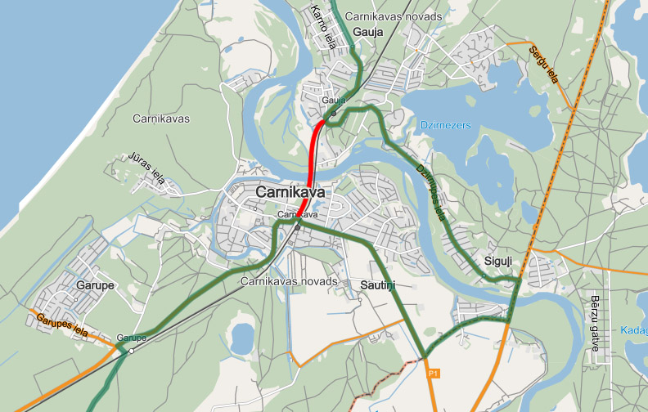

Papildus iepriekš minētajam, atbilstoši Pētījumā identificētajam un pasaules praksei, liels potenciāls mikromobilitātes attīstībai ir to veidot dzelzceļu nodalījuma joslās. Dzelzceļu maršruti ir veidoti, lai pēc iespējas efektīvāk un ātrāk savienotu divus galamērķus un šāds pats princips padara mikromobilitāti pievilcīgāku ikdienas lietošanai. Kā papildus ieguvumi mikromobilitātes infrastruktūras izvietošanai dzelzceļu nodalījuma joslā jāmin:
- Daudz lielāka mikromobilitātes satiksmes drošība nekā to izvietojot autotransporta satiksmes telpā, jo ievērojami tiek samazināti iespējamie dažādo transporta plūsmu krustpunkti. Protams nepieciešams izveidot fizisku infrastruktūru, kas nodala dzelzceļa transporta plūsmu no mikromobilitātes satiksmes.
- Efektīva mikromobilitātes integrācija kopējā transporta sistēmā, īpaši ar dzelzceļu, jo šādi izvietota mikromobilitātes infrastruktūra tieši un ērti ir savienota ar dzelzceļa stacijām.
Apdzīvotās vietās, izvietojot mikromobilitātes infrastruktūru dzelzceļa nodalījuma joslā, kā ieguvums jāmin iespēja gan neatliekamajai palīdzībai, gan arī ugunsdzēsēju brigādēm pa šo infrastruktūru apbraukt iespējamos sastrēgumus un vietas, kur ikdienā autotransportam nav iespējas pārvietoties. Protams šādā gadījumā, projektējot šo mikromobilitātes infrastruktūru, jāparedz pietiekama tās nestspēja.
Pētījumā identificētie nacionālas nozīmes maršruti apskatīti šī ziņojuma 3.2.1.apakšnodaļā, kurā arī piedāvāts šīs infrastruktūras novietojums – vairākos gadījumos tieši dzelzceļa nodalījuma joslā.

10.attēls “Velosipēdu ceļš gar dzelzceļu netālu no Mehelenas, Beļģijā”
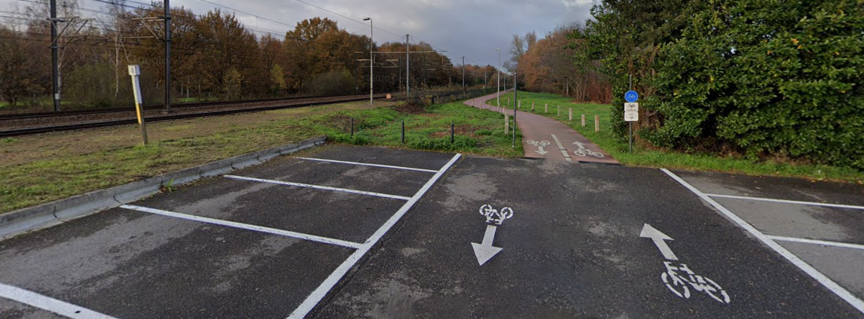
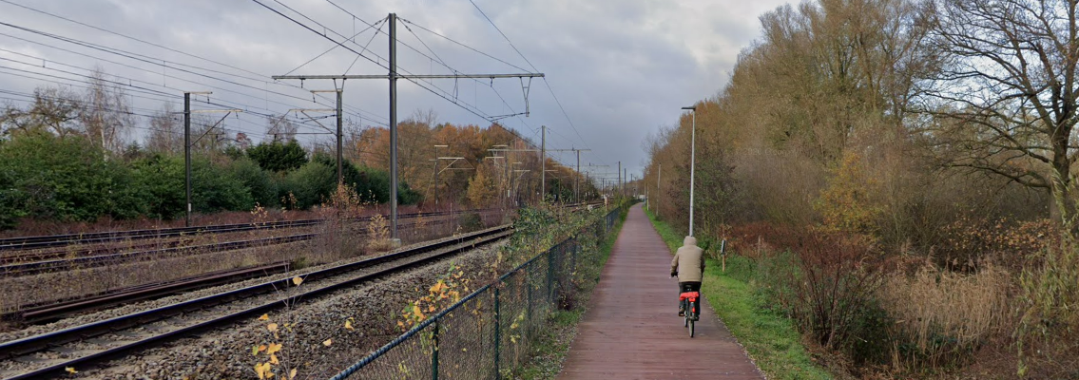

Ministru kabineta 2013. gada 30. aprīļa noteikumu Nr.240 “Vispārīgie teritorijas plānošanas, izmantošanas un apbūves” (turpmāk – Noteikumi Nr.240) nosaka, ka teritorijas plānojumā vai lokālplānojumā ietver vispārīgu transporta attīstības plānu, kurā shematiski attēlo vienotu ielu un ceļu tīklu, tai skaitā plānoto ielu un ceļu trases, perspektīvos pievienojumus, transporta mezglus, kā arī ielu kategorijas. Taču Noteikumu Nr.240 78. punkts nosaka, ka detalizētu transporta attīstības plānu kā tematisko plānojumu izstrādā tikai pilsētām, ciemiem vai to daļām, vai, ja nepieciešams, visai pašvaldības teritorijai. Šajā detalizētajā transporta attīstības plānā izvērtē transporta veidus un galvenos transporta infrastruktūras elementus, ņemot vērā objektus, kas būtiski ietekmē pašvaldības transporta infrastruktūru, un norāda, citu starpā arī velotransporta un gājēju kustības organizācijas shēmu, tai skaitā gājēju ielas, ielas ar prioritāti gājējiem un velotransportam.
Diemžēl šādas normatīvajā aktā noteiktas prasības nenodrošina detalizētu transporta attīstības plānu izstrādi infrastruktūrai, kas savieno pilsētas, ciemus un to daļas savā starpā, jo lielākoties pašvaldības “izvēlas” šādu detalizētu transporta attīstības plānu visai pašvaldības teritorijai neveidot. Jānorāda, ka arī prasība izstrādāt tikai velotransporta un gājēju kustības shēmas nenodrošina un detalizētu iedziļināšanos mikromobilitātes infrastruktūras jautājumos, un secīgi nenodrošina sistemātisku un ilgtermiņa pieeju mikromobilitātes infrastruktūras attīstībai.
Vienlaicīgi Noteikumu Nr.240 110. punktā noteikts, ka paredzot jaunus velosipēdu ceļus (arī apvienotos gājēju un velosipēdu ceļus), to izvietojumu plāno pēc iespējas attālināti no ielu un autoceļu brauktuvēm, lai pasargātu velobraucējus un gājējus no transportlīdzekļu radītā piesārņojuma (piemēram, trokšņa, gaisa vibrācijas vai dubļiem) un nepasliktinātu ceļu satiksmes drošību, taču jānorāda, ka šāda prasība, ņemot vērā pašvaldībām pieejamo teritoriju ierobežojumus, sarežģīto (dažreiz neiespējamo) un ilglaicīgo teritoriju iegādes vai atsavināšanas procesu, ir deklaratīva un praksē funkcionāli nav ievešama.
Papildus Noteikumu Nr.240 111. punktā noteikts kā arī plānojot ielu un autoceļu brauktuvju malās atsevišķas joslas velosatiksmei, tām paredz pietiekamu teritoriju, ievērojot drošības noteikumus un normatīvo aktu prasības satiksmes jomā.
Ņemot vērā iepriekš minēto, būtu nepieciešams pilnveidot esošo teritoriju plānošanas normatīvo regulējumu un noteikt detalizēta transporta attīstības plāna izstrādi par obligātu pilnīgi visai pašvaldība teritorijai, kā arī noteikt, ka šajā detalizētajā transporta attīstības plānā ir obligāti jāizstrādā atdalīta mikromobilitātes infrastruktūras sadaļa, kurā jānorāda esošā infrastruktūra un attīstības plāni, ne tikai shematiskas velotransporta un gājēju un velotransporta kustības organizācijas shēmas.

    - Droša mikromobilitātes infrastruktūra
Kā jau norādīts 2.2.1.apakšnodaļā par satiksmes telpas pārdali, tā nedrīkst tikt veikta atrauti no tādiem satiksmes drošības uzlabošanas pasākumiem kā:
- satiksmes mierināšana, izveidojot fizisku infrastruktūru, kas gan vizuāli, gan fiziski piespiež samazināt braukšanas ātrumu;
- atļautā braukšanas ātruma samazināšana.
Galvenais veids, kā uzlabot mikromoblitātes drošību, ir veidot no autotransporta satiksmes un arī savā starpā fiziski un vizuāli nodalītu gājēju un velosipēdistu infrastruktūru. Veicot satiksmes telpas pārdali par labu mikromobilitātei to iespējams izdarīt:
- pārdalot autotransportam pieejamo satiksmes telpu;
- pārdalot autotransporta stāvvietām pieejamo telpu;
- samazinot un pārveidojot dažādu citu elementu atrašanos mikromobilitātes telpā, piemēram, ceļa zīmju balstus izvietot tuvu pie ēkām un izvietot iekārtus apgaismes elementus.

11.attēls “Pirmajā rindā no kreisās puses: 1.pārdalīta autotransportam pieejamā satiksmes telpa; 2.pārdalīta autotransporta stāvvietām pieejamā telpa. Otrajā rindā: 3.autotransportam pieejamās telpas pārdale un pārveide par kopējas satiksmes zonu vai velosipēdu ielu”
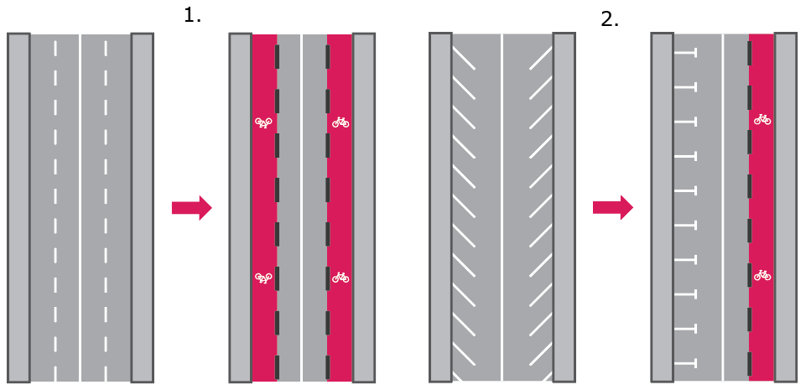
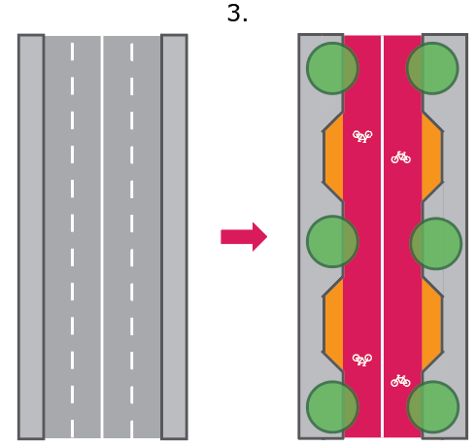
Ar terminu “satiksmes mierināšana” jeb angliski “traffic calming”, saprotams princips, kur ar fizisku infrastruktūru vai satiksmes telpas dizainu tiek uzlabota satiksmes drošība gan autotransportam, gan gājējiem un velosipēdistiem. Satiksmes mierināšanas mērķis ir radīt drošāku satiksmes telpu, veicināt atbildīgāku pārvietošanos, kā arī samazināt autotransporta plūsmas apdzīvotās vietās.
Satiksmes mierināšana sevī ietver:
  - braukšanas joslu sašaurināšanu;
  - ceļu krustojumu rādiusu samazināšanu;
  - koku un citu infrastruktūras objektu izvietošanu;
  - pievienojumu (lēnākai vai citas satiksmes zonai) fiziska un vizuāla nodalīšana;
  - sašaurinājumu izveidošana, lai tiktu nodrošināta drošāka un ērtāka autotransporta telpas šķērsošana;
  - autotransporta braukšanas trajektoriju izmainošas infrastruktūras izveide;
  - “saliņu” izveidošana autotransporta infrastruktūras vidū;
  - mazu apļveida krustojumu izveidošana;
  - ātruma vaļņu, “spilvenu” un “galdu” izveidošana;
  - dažādu seguma materiālu izmantošana satiksmes telpas nodalīšanai;
  - satiksmes novirzītāju izveidošana;
  - paceltu krustojumu izveide un citi.

12.attēls “Pirmajā rindā no kreisās puses: 1.braukšanas joslu sašaurināšana; 2.ceļa krustojumu rādiusu samazināšana; 3.koku un citu objektu izvietošana; 4.pievienojumu fiziska un vizuāla nodalīšana. Otrajā rindā no kreisās puses: 5.sašaurinājumu izveidošana; 6.autotransporta braukšanas trajektorijas izmainoša infrastruktūra; 7.“saliņu” izveidošana; 8.mazu apļveida krustojumu izveidošana”

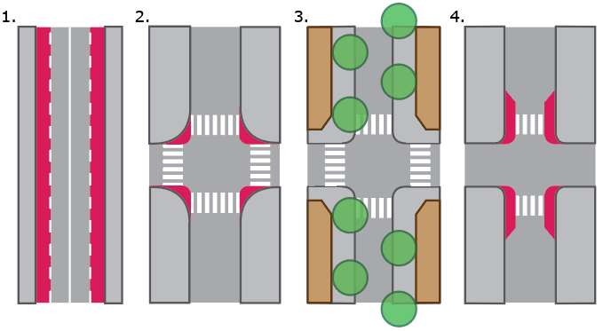

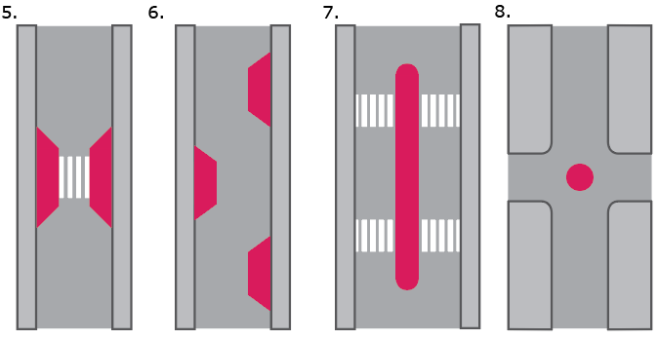

13.attēls “No kreisās puses: 11.ātrumu vaļņi; 12.vienotas satiksmes telpu izveide un nodalījums izmantojot dažādus segumu materiālus; 13.satiksmes novirzītāji; 14.paceltie krustojumi”

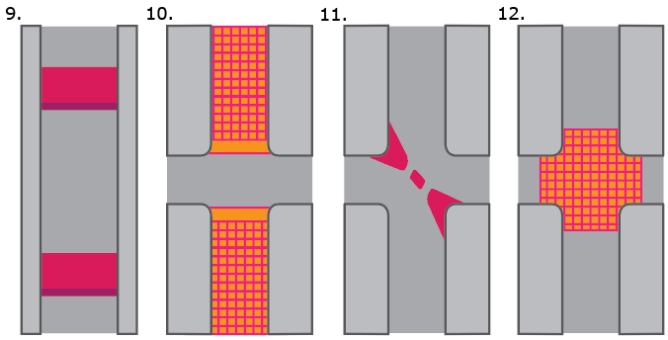

    - Mikromobilitātes infrastruktūras pieejamība

Svarīgs aspekts lai nodrošinātu mikromobilitātes infrastruktūras ērtumu un drošību ir tās pieejamība – iespēja pa to paredzami un ērti pārvietoties visiem satiksmes dalībniekiem, tajā skaitā cilvēkiem ar kustību (tajā skaitā ratiņkrēslos), vai redzes traucējumiem, kā arī vecākiem ar bērnu ratiem. Rekomendācijas un ieteikumi infrastruktūras pieejamībai apkopoti un pieejami 2018.gadā Labklājības ministrijas izstrādātajās vadlīnijās “Vides pieejamības vadlīnijas publiskām būvēm un telpām, un publiskai ārtelpai”. Nodrošinot pieejamu mikromobilitātes infrastruktūras ir:
- jāveido vadulas vājredzīgiem cilvēkiem, kā arī jāapzīmē šķēršļi;

14.attēls “Shematisks piemērs vadulu izveidošanai un izveidotas vadulas dabā²⁴”
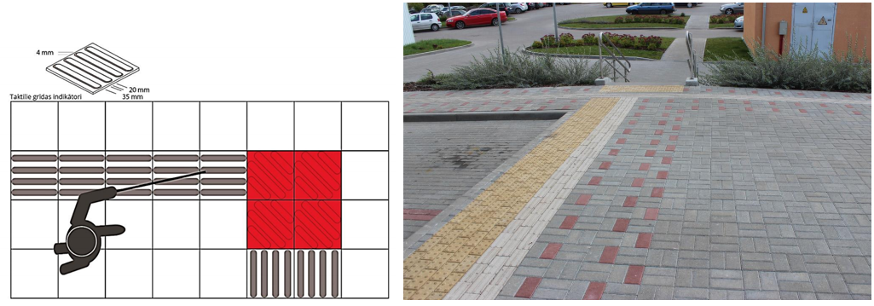

- priekšroka jādod gājējiem un velosipēdistiem bez līmeņa maiņām vai ar kritumu/kāpumu līdz 4%;
- jāveido iespējas apsēsties un atpūsties, kas ir svarīgs aspekts vecākiem iedzīvotājiem un iedzīvotājiem ar bērniem;
- jāveido iespējas droši pieslēgt velosipēdu pārvietošanās gala vai starppunktos.

15.attēls “Mikromobilitātes infrastruktūra ar priekšroku gājējiem bez līmeņa izmaiņām un secīgu satiksmes telpas pārdali. Zemāk Vesterbro ielas piemērs, Kopenhāgenā, Dānijā”
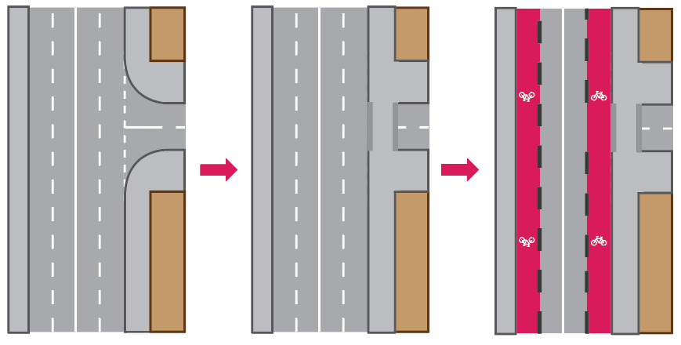
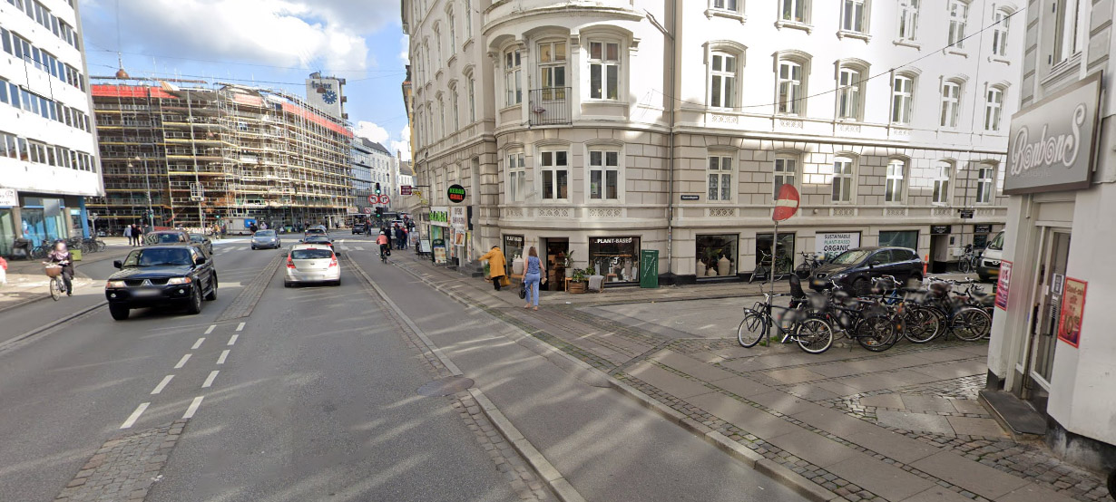

  - Mobilitātes punkti

2020.gadā tika realizēts INTERREG projekts “Ilgtspējīga mobilitāte pilsētās un ikdienas pārvietošanās Baltijas jūras reģiona pilsētās (SUMBA)”, kura mērķis bija izveidot efektīvu transporta modelēšanas sistēmu, kas ilgtspējīgā veidā uzlabos pārvietošanos priekšpilsētu un pilsētas robežās, katrā no partnervalstu pilsētām (projekta partneri Latvijā bija Biedrība “Baltijas Vides forums” un Rīgas dome) izstrādājot atbilstošu transporta modelēšanas sistēmu.
Projekta ietvaros SIA “IELA inženieri”, iesaistoties biedrības “Baltijas Vides Forums” ekspertiem, izstrādāja mobilitātes punktu izvietošanas un izveidošanas plānu, ietverot mobilitātes punktu jēdziena skaidrojumu Latvijas kontekstā, rekomendācijas to izvietojumam projekta teritorijā, kā arī vadlīnijas pašvaldību pārstāvjiem turpmākai mobilitātes punktu sistēmas attīstībai. Ziņojuma 2.3.apakšnodaļā izmantota informācija no šī projekta ietvaros izstrādātā “Mobilitātes punktu definīcijas un kategorijas” materiāla, savukārt 2.4.apakšnodaļā no izstrādātā “Mobilitātes punktu izvietošanas un izveidošanas plāna”.
Projektā piedāvātā mobilitātes punkta definīcija ir šāda:
Mobilitātes punkti ir dažādu līmeņu transporta mezgli ar pamatuzdevumu ikvienam tās lietotājam nodrošināt ērtus dažādu transporta veida savienojumus vienkopus, piedāvājot alternatīvus pārvietošanās veidus (t.sk. koplietošanas transportlīdzekļus) un mazinot nepieciešamību izmantot privāto autotransportu.
16.attēlā redzams shematisks un vizuāls mobilitātes punktu iedalījuma piemērs, kas nodrošina mobilitātes punktu koncepta izpratni. Šī apļveida shēma nenosaka to, ka, piemēram, lidostā būtu jānodrošina pilnīgi visu attēlā redzamo ikonu raksturojošie pakalpojumi, bet gan to, ka lidostā jānodrošina gan mikromobilitātes un koplietošanas rīku, gan sabiedriskā transporta, gan reģionālā un starptautiskā transporta pakalpojumi. Papildus mobilitātes pamatfunkcijām mobilitātes punktos jāparedz arī komforta, vides pieejamības un pakalpojumu nodrošinājums, piemēram, elektrotransporta (autotransporta un elektrisko skrejriteņu) uzlādes iespējas.
16.attēls “Mobilitātes punktu iedalījums”
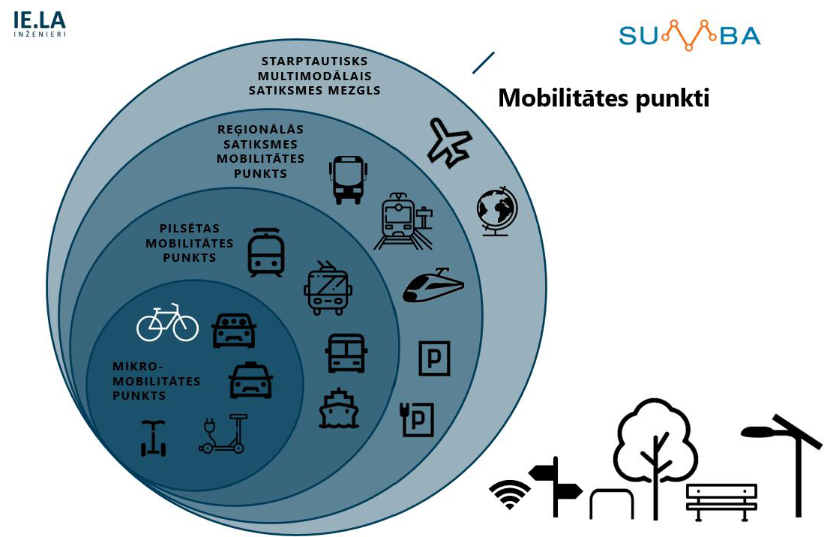

Mobilitātes punkti ir paredzēti kā ilgtermiņa infrastruktūra, kuru pēc nepieciešamības iespējams paplašināt. Piemēram, kāds no mikromobilitātes punktiem pēc 10 gadiem var būt attīstīts kā pilsētas mobilitātes punkts, savukārt reģionālās satiksmes mobilitātes punkts ar koplietošanas automašīnu vietām, atbilstoši nepieciešamībai var tikt papildināts ar lielāku skaitu koplietošanas automašīnu.
Papildus transporta pakalpojumiem, mobilitātes punktos obligāts nosacījums ir drošas velosipēdu novietnes (skatīt 17.attēlu), kvalitatīvs apgaismojums, labiekārtojums, kā arī pēc iespējas nepieciešams nodrošināt brīvpieejas WiFi, informācijas norādes un videonovērošanas kameras. Turpmāk tekstā sniegts piedāvāto mobilitātes punktu veidu skaidrojums ar piemēriem un iekļauto pakalpojumu pārskats.

Atbilstoši funkcionālai nozīmei var tikt izdalīti:
- Starptautiski multimodālie satiksmes mezgli, kas nodrošina starptautisko satiksmi, piemēram starptautiskā lidosta “Rīga”.
- Reģionālās satiksmes mobilitātes punkti:
  - galvenais transporta mezgls, lai nokļūtu no reģioniem uz Rīgu, neizmantojot privāto auto;
  - iespēja ilgstoši un droši atstāt savu personisko automašīnu vai velosipēdu, lai tālāk dotos, piemēram, ar vilcienu.
Piemēram plānotās Rail Baltica reģionālās satiksmes stacijas.
- Pilsētas mobilitātes punkti, kas balstās uz pilsētas sabiedriskā transporta tīklu:
  - transporta mezgls, kas savieno dažādus pilsētas sabiedriskā transporta veidus un/vai maģistrālos maršrutus;
  - daļa no pilsētas sabiedriskā transporta tīkla, kas cita starpā, pasažieri nogādā uz Reģionālās satiksmes mobilitātes punktu.
- Mikromobilitātes punkti:
  - mazākais mobilitātes punkta veids vietās, kur sabiedriskais transports ir nepieciešams, taču nav pieejams;
  - droša pasažieru uzņemšanas vieta;
  - koplietošanas transporta līdzekļu pakalpojumu vieta.

17.attēls “Mikromobilitātes punkta iespējamais izskats un aprīkojums”
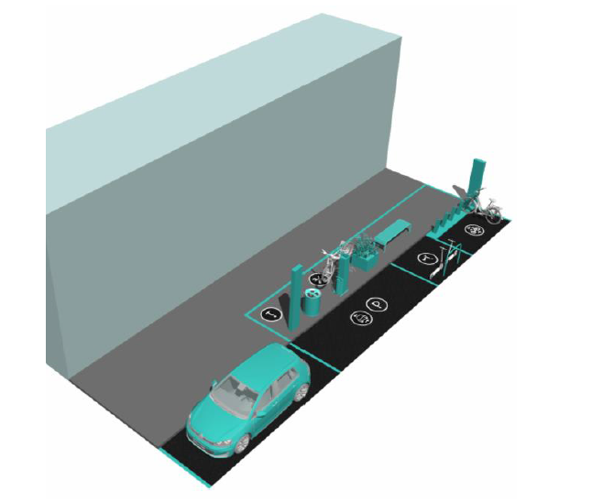

Mikromobilitātes punkti nodrošina iespēju nokļūt līdz tuvākajam sabiedriskajam transportam, t.sk. līdz tuvākajam mobilitātes punktam, kā arī nodrošina atbalsta infrastruktūru “pirmajam” un "pēdējam” kilometram.

Mikromobilitātes punktā iekļauti velosipēdu, taksometru, koplietošanas transportlīdzekļu (gan auto, gan velosipēdu, gan citu mikromobilitātes rīku, kuri nav velosipēds) transporta pakalpojumi.

Mikromobilitātes punktus ieteikts izveidot vietās, kur:
- vairāku kilometru attālumā nav pieejams sabiedriskais transports, taču ir kāds mobilitātes galamērķis - izglītības iestāde, daudzdzīvokļu nams, liela privātmāju teritorija, svarīgs kultūras vai rekreācijas objekts utt.;
- ir blīva apbūve, piemēram, Rīgas vēsturiskais centrs, bet sabiedriskā transporta pietura atrodas vairāk nekā 0,5-1 km attālumā.

  - Mikromobilitātes transportlīdzekļi, to koplietošana un aprīkojums

    - Mikromobilitātes transportlīdzekļi
Velosipēds ir multimodālas transporta sistēmas viena no pamata sastāvdaļām un galvenais mikromobilitātes transportlīdzeklis. Ar mikromobilitātes transportlīdzekļiem (velosipēds, elektriskais skrejritenis u.c.) var nodrošināt vidējo attālumu sasniedzamību, lai nokļūtu sabiedriskā transporta pieturā vai citā galamērķī, kas atrodas attālumā līdz 10km.Velosipēda izmantošana kā privātā auto alternatīva ikdienas braucieniem ir viens no ilgtspējīgas transporta sistēmas mērķiem.
Atbilstoši “Mobilitātes punktu izvietošanas un izveidošanas plānam”, mikromobilitātes transportlīdzekļu uzdevums ir:
- veicināt “pirmā” un “pēdējā” kilometra savienojamību;
- palielināt drošu velosipēdu novietņu apjomu;
- nodrošināt ērtu velosipēdu uzturēšanas un tehniskās apkopes infrastruktūru, kā arī citus saistītos pakalpojumus.
- veicināt mikromobilitātes infrastruktūras tīkla attīstību.²⁷

    - Mikromobilitātes transportlīdzekļu koplietošana
Nozīmīgs priekšnoteikums mikromobilitātes integrācijai satiksmes sistēmā ir mikromobilitātes transportlīdzekļu, it īpaši velosipēdu, tajā skaitā elektrisko velosipēdu, koplietošanas sistēmu izveide un esamība. Koplietošanas mikromobilitātes transportlīdzekļi var nodrošināt pārvietošanos braucieniem, kas nesākas vai nebeidzas dzīvesvietā. Līdz ar to šis pārvietošanās posms ir svarīgs mikromobilitātes un kopējās transporta sistēmas integrēšanā. Attīstoties mobilitātes punktiem un “mobilitāte kā serviss” (no angļu valodas “mobility as a service” jeb MAAS) praksei kopumā, koplietošanas velosipēdus ir papildinājuši citi mikromobilitātes transportlīdzekļi – pārsvarā elektriskie skrejriteņi, kas izpelnījušies lielu popularitāti arī Latvijā.
Mikromobilitātes transportlīdzekļu koplietošanas sistēma nodrošina:
- pārvietošanos starp galamērķiem nelielā attālumā, taču mikromobilitātes transportlīdzekļus var izmantot arī attālumiem, kas līdzvērtīgi sabiedriskā transporta nodrošinājumam;
- iedzīvotājiem, kā arī pilsētas viesiem iespēju jebkurā laikā un vietā saņemt transportlīdzekļa pakalpojumu, mikromobilitātes transportlīdzekļus paņemot vienā vietā un atgriežot citā.
Pastāv tādas mikromobilitātes transportlīdzekļu koplietošanas sistēmas, kur:
- transportlīdzekli saņem un nodod vienā un tajā pašā punktā;
- nav svarīga transportlīdzekļa atdošanas vieta;
- transportlīdzekļu atdošana ir konkrētās vietās, bet tas nav obligāti brauciena sākuma punktā.⁵
Galvenais priekšnosacījums koplietošanas mikromobilitātes transportlīdzekļu sistēmu veiksmīgai integrācijai multimodālā satiksmes sistēmā ir to pieejamība – gan infrastruktūras ziņā, gan finansiāli. Koplietošanas mikromobilitātes transportlīdzekļiem jābūt pieejamiem galveno tranzīta koridoru tuvumā, pie esošiem vai plānotiem mikromobilitātes infrastruktūras savienojumiem, populāriem galamērķiem, t.sk. tirdzniecības un biznesa centriem, sabiedriskā transporta pieturās un lielākajās dzelzceļa stacijās.
Mikromobilitātes transportlīdzekļu koplietošanas sistēma ir pilsētu mikromobilitātes mugurkauls, secīgi atbilstoši izveidota koplietošanas sistēma pilsētā ne tikai samazina privātā auto izmantošanas nepieciešamību, bet arī veicina uzņēmējdarbību un pilsētas mobilitāti.²⁷

18.attēls “Koplietošanas velosipēdu punkts Telavivā, Izraēlā”
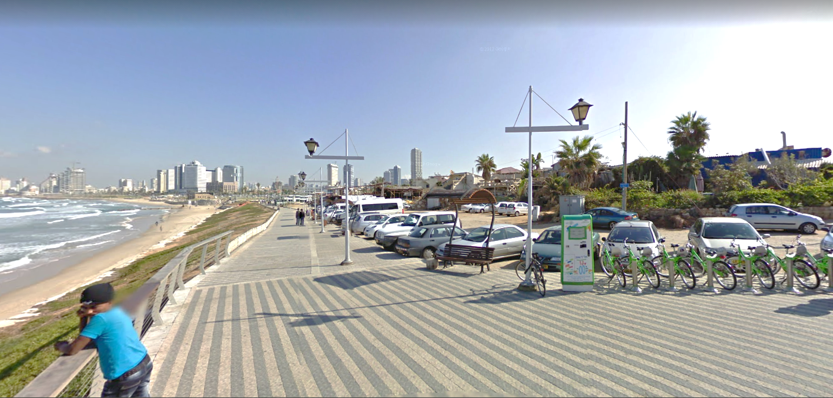

Paredzot vai izveidojot mikromobilitātes koplietošanas transportlīdzekļu sistēmu, jāņem vērā:
- Pārklājums: koplietošanas mikromobilitātes transportlīdzekļiem jābūt tiešā tuvumā vai nelielā attālumā no populāriem galamērķiem, tirdzniecības un biznesa centriem, apskates objektiem, blīvi apdzīvotās vietās. Ja tiek izmantota koplietošanas mikromobilitātes transportlīdzekļu saņemšanas un nodošanas punktu pieeja, labāk nodrošināt vairākas un blīvāk izvietotas (ideāli ik katrus 400 – 500 m), bet mazākas vietas, nekā lielā attālumā vienu no otras.
- Redzamība: koplietošanas mikromobilitātes transportlīdzekļiem jāatrodas redzamās un apgaismotās vietās, mobilitātes punktos vai to tiešā tuvumā.
- Koplietošanas mikromobilitātes transportlīdzekļu sistēmas ir ieteicams kombinēt ar citu transporta līdzekļu (sabiedriskā transporta stundas biļete, vilcienu mēneša abonements u.c.) lietošanas abonementiem/biļetēm.
- Vidēju izmēru pašvaldībām ieteicams nodrošināt kaut vai nelielu koplietošanas mikromobilitātes transportlīdzeku skaitu, kas būtu pieejams ikvienam iedzīvotājam vai pašvaldības viesim.
- Ieteicams nodrošināt dažādus koplietošanas mikromobilitātes transportlīdzekļu veidus – elektriskie kravas velosipēdi, velosipēdu piekabes, elektriskie velosipēdi, kurus iespējams pievienot invalīdu ratiņiem, elektriskie skrejriteņi u.c.²⁶

19.attēls “Koplietošanas velosipēdi un velosipēdu piekabe Londonā, Lielbritānijā”
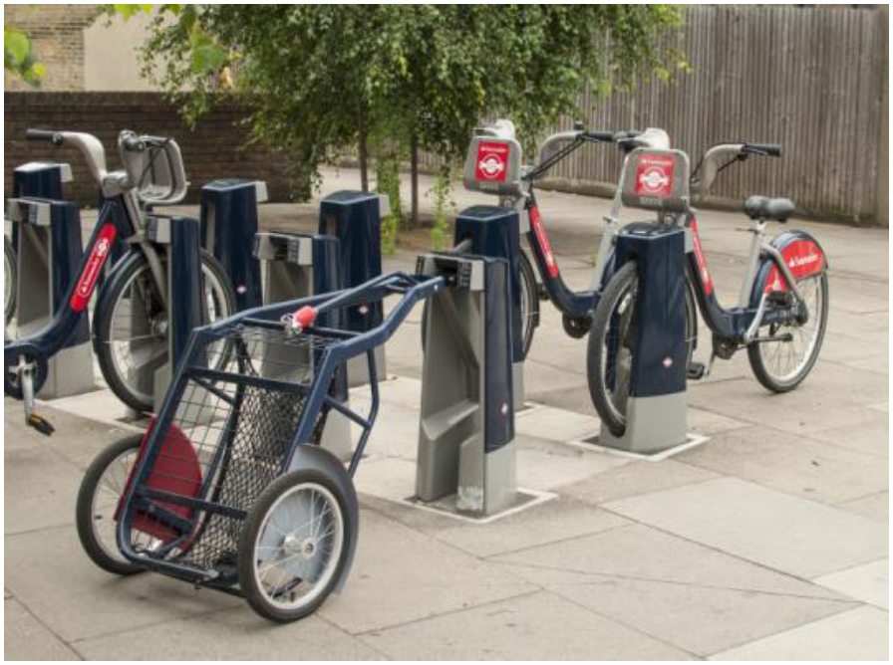

    - Mikromobilitātes aprīkojums
Velosipēdu novietnes ir neatņemama un viegli realizējama velosipēdu satiksmes infrastruktūras daļa. Tiek izšķirtas gan īstermiņa, gan ilgtermiņa velosipēdu novietnes, kas funkcionāli atšķiras. Svarīgs priekšnoteikums veiksmīgai mikromobilitātes integrēšanai kopējā transporta sistēmā ir atbilstošas velosipēdu novietnes mobilitātes punktos, tajā skaitā velostāvparku (liela, apjumta un apsargāta velonovietne) izveide pie dzelzceļa stacijām un autoostām.
20.attēls “Droša velosipēdu statīva piemērs”
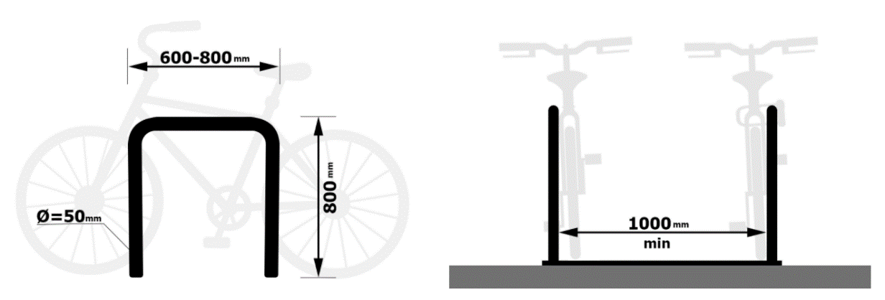

Novietojot velosipēdu uz laiku, kas ir ilgāks par divām stundām, būtiski nodrošināt gan drošību, gan aizsardzību no laikapstākļiem. Velosipēdu novietņu izmantošanai svarīgs aspekts ir to lokācija, jo velosipēdu novietnes var tikt neizmantotas vai tikt ļaunprātīgi demolētas, ja tās atrodas nepiemērotās vietās, piemēram, nomaļus vai vietās bez apgaismojuma.
Ārtelpu velosipēdu novietnes jeb velosipēdu statīvi ir vienkāršākais risinājums un tas galvenokārt ir paredzēts īstermiņa lietošanai. Velosipēdu statīvus izvieto pie ēku ieejām.²⁶
Ilgtermiņa velosipēdu novietošanai var izmantot arī dažāda veida norobežotas pieejas telpas vai slēdzamas velosipēdu novietnes. Šādas ilgtermiņa novietnes speciāli ierīko pie darba vietām, lielākos mobilitātes punktos vai daudzdzīvokļu namos. Lai tās tiktu izmantotas, slēgtajām novietnēm jābūt vai nu par nelielu ikmēneša abonementa maksu vai, piemēram, kopā ar apsargājamu autostāvvietu.
21.attēls “Ilgtermiņa lietošanai paredzētās velosipēdu novietnes mobilitātes punktā Hamburgā, Vācijā”
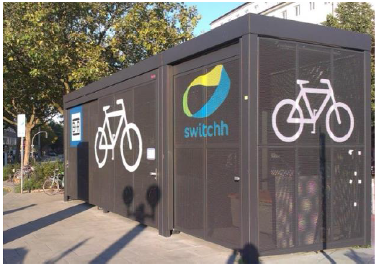
Atbilstoši Mobilitātes punktu izvietošanas un izveidošanas plānam, izveidojot velosipēdu novietnes, jāņem vērā, ka:
- Velosipēdu statīviem un novietnēm jāatrodas pēc iespējas tuvāk un pārskatāmā vietā no mobilitātes punkta, ēku ieejām, dzelzceļa stacijām u.c., netraucējot gājēju un automašīnu pārvietošanos.
- Svarīgi nodrošināt atbilstoša veida, izmēra un skaita velosipēdu novietnes saskaņā ar konkrētās ēkas vai mobilitātes punkta lietotāju vajadzībām, piemēram, biroji, skolas, bērnu dārzi (ar iespēju atstāt ģimenes kravas velo), lielveikali, loģistikas centri u.c.
- Daudzdzīvokļu ēkās un biroju ēkās ieteicams nodrošināt elektroniskas slēdzenes, kas ļautu to izmantot vairākiem lietotājiem.
- Velosipēdu novietnēm un statīviem jāatbilst augstākās kvalitātes izturībai pret nolietojumu un vandālismu.
- Vienas automašīnas stāvvietu var aizvietot ar 10 velosipēdu stāvvietām.
- Ieteicams nodrošināt velosipēdu novietņu skaitu, kas atbilst vismaz 10 % no kopējā objekta (dzelzceļa stacijas, mobilitātes punkts utt.) apmeklētāju skaita dienā, vēlāk to papildinot atbilstoši pieprasījumam.

Atbilstoši Mobilitātes punktu izvietošanas un izveidošanas plānam, papildus velosipēdu novietnēm nepieciešams nodrošināt velosipēdu remonta stendus un darbnīcas, velosipēdu rezerves daļu automātus, gaisa pumpjus, kā arī ģērbtuves, dušas un skapīšus (piemēram, ķiveres un sporta tērpa glabāšanai) biroju ēkās.
Velosipēdu remonta stacijas un rezerves daļu iegādes punktus svarīgi novietot vietās ar lielāko velosipēdu satiksmes intensitāti. Šādam nodrošinājumam obligāti jābūt lielākajos mobilitātes punktos, t.sk. reģionālās satiksmes mobilitātes punktos (tādos kā starppilsētu autobusu galapunkti un autoostas), kur tie nodrošinātu ne tikai ikdienas velobraucēju, bet arī velotūristu vajadzības.
22.attēls “Pa kreisi: Velosipēdu remonta stacija mobilitātes punktā Rīgā. Pa labi: velosipēdu rezerves daļu automāta piemērs”
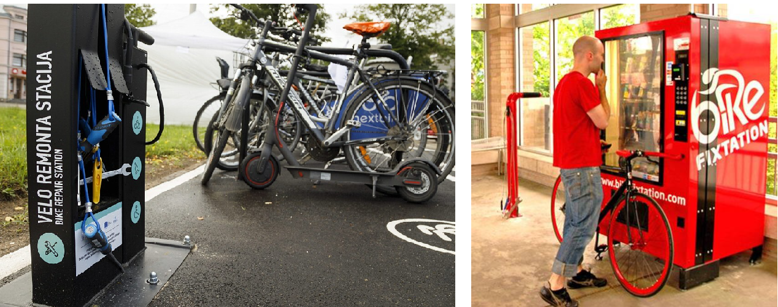

Izveidojot papildus velosipēdu infrastruktūru jāņem vērā, ka:
- Velosipēdu remonta stacijās jānodrošina minimālais instrumentu klāsts: gaisa pumpis ar pārveidotāju, skrūvgriezis, sešstūra atslēgu komplekts, plakana uzgriežņu atslēga, bīdatslēga, riepu montāžas lāpstiņa, plakanknaibles un velosipēda statīvs. Instrumentu klāsts koriģējams atbilstoši komunikācijai ar potenciālajiem lietotājiem.
- Rezerves daļu iegādes punktus vēlams izvietot drošās vietās, kur tie netiktu pakļauti vandālisma draudiem.
- Biroju centros jau sākotnējās projektēšanas stadijās ir jāparedz iespēja nomazgāties, pārģērbties un uzglabāt, piemēram, sporta tērpu vai ķiveri, tādejādi veicinot ikdienas pārvietošanos ar velosipēdu uz un no darba vietas.

- Valsts mikromobilitātes infrastruktūras attīstība

  - Esošā valsts mikromobilitātes infrastruktūra

Valsts autoceļu ceļa zemes nodalījuma joslā atrodas 345,298km gājēju un velosipēdu ceļu. No šīs infrastruktūras 202,041km ir valsts īpašumā esoša infrastruktūra, savukārt 143,257km ir pašvaldību īpašumos esoša infrastruktūra. Pašlaik, papildus iepriekš minētajam, ir vai tiek izstrādāti būvprojekti 30,79km gājēju un velosipēdu ceļu būvniecībai autoceļu nodalījuma joslā. Valsts autoceļu ceļa zemes nodalījuma joslā esošā izbūvētā mikromobilitātes infrastruktūra iedalās šādi:
- 236,2655km gājēju ceļi un ietves;
- 99,431km apvienotie gājēju un velosipēdu ceļi;
- 9,466km velosipēdu ceļi;
- 01,35km gājēju tilts.
155,329km minētās mikromobilitātes infrastruktūra ir apgaismota, padarot to drošāku mazāk aizsargātajiem satiksmes dalībniekiem.
Detalizētāka informācija par valsts mikromobilitātes infrastruktūru atrodama šī ziņojuma pielikumā.

Esošās nodalītās mikromobilitātes infrastruktūras apjoms nav pietiekams, lai uzlabotu satiksmes drošību un veicinātu mikromobilitāti kā ikdienas pārvietošanās veidu visā valstī tā, nodrošinot virzību uz “Vision Zero” (ES uzstādīts ilgtermiņa mērķis līdz 2050.gadam: ceļu satiksmes negadījumos nav bojāgājušo) stratēģijā, Eiropas Zaļajā kursā (ES mērķis 2050. gadā sasniegt klimatneitralitāti, šādu mērķi Latvija apņēmusies sasniegt arī nacionāli) un Eiropas velobraukšanas stratēģijā noteiktajiem mērķiem.⁵

  - Valsts mikromobilitātes infrastruktūras attīstības stratēģija

Pētījumā identificēts, ka galvenais nosacījums veiksmīgai mikromobilitātes attīstībai ir kvalitatīva infrastruktūra: gājēju un velosipēdistu skaits pieaug līdz ar mikromobilitātes infrastruktūras attīstību un satiksmes drošības uzlabošanos. Kā jau arī minēts iepriekš - kvalitatīva infrastruktūra nodrošina drošību, ātrumu un ērtības.
Pētījumā noteikts, ka primāri mikromobilitātes infrastruktūra jāveido ikdienas mobilitātei tur, kur ir pieprasījums, sākumpunkti un galamērķi: izglītības iestādes, valsts un pašvaldības administratīvās iestādes, medicīnas iestādes, kultūras iestādes, tirdzniecība u.c. pakalpojumi, savienojumi ar centru. Sekundāri – rekreatīvai mikromobilitātei jeb tūrismam un atpūtai.
Atbilstoši šiem principiem Pētījumā izvirzītas šādas infrastruktūras izveides prioritātes:
1.prioritāte – teritorijas ar vislielāko gājēju un velosipēdistu skaitu.
2.prioritāte – teritorijas ar mazāku gājēju un velosipēdistu skaitu.
3.prioritāte – pārējās teritorijas.
Papildus prioritātēm izvirzītas apakšprioritātes, kas nodrošina jau esošās infrastruktūras sasaisti savā starpā un pilnveidošanu. Jānorāda, ka attīstot velonovietņu un velostāvparku sistēmu, jārod iespēja savienot mikromobilitāti ar sabiedrisko transportu.
Pētījumā noteiktās apakšprioritātes ir šādas:
1.apakšprioritāte – mikromobilitātes infrastruktūras fragmentācijas novēršana un esošās infrastruktūras pilnveidošana.
2.apakšprioritāte – jaunas mikromobilitātes infrastruktūras aprīkojuma izveide, piemēram, velonovietņu, velostāvparku, velosipēdu apkopes punktu izveide maršrutu galapunktos.
Secīgi šīm noteiktajām prioritātēm un apakšprioritātēm ir noteikti galvenie valsts mikromobilitātes infrastruktūras attīstības virzieni, kas apskatīti šī ziņojuma nākamajās apakšnodaļās. Jaunas mikromobilitātes infrastruktūras aprīkojuma izveide uzskatāma par neatdalāmu mikromobilitātes infrastruktūras sastāvdaļu un atsevišķi netiek izdalīta, tāpat arī teritorijas, kas atrodas ārpus prioritāri noteiktajām, netiek izdalītas, jo ar tām saprotamas visas teritorijas, kuras nav īpaši norādītas.

    - Galvenie valsts mikromobilitātes infrastruktūras maršruti
Kā prioritārais valsts mikromobilitātes attīstības virziens ir noteikts galvenās nozīmes, kas savā starpā savieno apdzīvotas vietas ar vairāk nekā 5000 iedzīvotājiem, mikromobilitātes infrastruktūras maršrutu attīstība.

23.attēls “Apdzīvotu vietu ar iedzīvotāju skaitu virs 5000 izvietojums⁵”
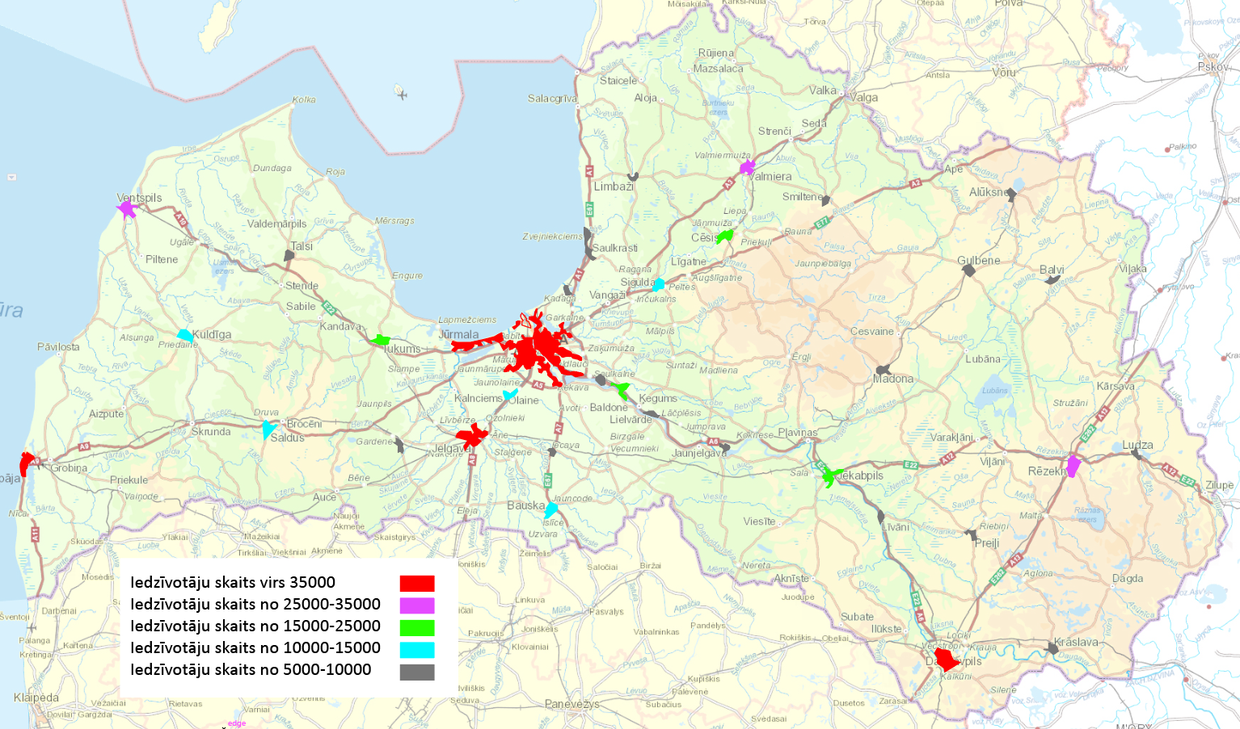

Ārpus pilsētu robežām Pētījumā noteiktie maršruti prioritārā secībā ir šādi:
1.maršruts Carnikava – Rīga ar garumu 10km;
2.maršruts Saulkrasti – Rīga ar garumu 25km;
3.maršruts Valmiera – Rīga ar garumu 92km;
4.maršruts Ķegums – Rīga ar garumu 33km;
5.maršruts Bauska – Rīga ar garumu 35km;
6.maršruts Dobele – Rīga ar garumu 53km;
7.maršruts Tukums – Rīga ar garumu 25km;
8.maršruts Jelgava – Iecava ar garumu 26km;
9.maršruts Jēkabpils – Līvāni ar garumu 22km;
10.maršruts Rēzekne – Ludza ar garumu 21km.

Pētījuma ietvaros tika piedāvāti arī šo maršrutu iespējamie novietojumi, kas redzami 25.attēlā, taču jānorāda, ka precīzāks šo maršrutu novietojums un risinājums tiks noteikts veicot maršrutu izpētes:
1.maršruta Carnikava – Rīga novietojums atbilst valsts nozīmes reģionālā autoceļa P1 Rīga(Jaunciems)-Carnikava-Ādaži transporta koridora novietojumam, kas Rīgā turpinās kā Jaunciema gatve. No Carnikavas dzelzceļa stacijas līdz Garciema dzelzceļa stacijai šis koridors ir vienots arī ar esošo dzelzceļa līniju. Aptuveni pie dzelzceļa stacijas “Vecāķi”, perspektīvais savienojums pieslēdzas esošam veloinfrastruktūras maršrutam (“Mežaparks-Vecmīlgrāvis”), kurā infrastruktūra jāpilnveido atbilstoši maršruta maģistrālai nozīmei.

2.maršruta Saulkrasti – Rīga novietojums no Saulkrastu robežas pa valsts nozīmes galveno autoceļu A1 Rīga (Baltezers)-Ainaži posmos no valsts vietējā autoceļa V101 Lilaste-Saulkrasti-Duči līdz valsts vietējam autoceļam V39 Saulkrasti-Bīriņi un no valsts vietējā autoceļa V45 Pievedceļš Gaujas tiltam līdz valsts vietējam autoceļam V101 Lilaste-Saulkrasti-Duči, cauri Ādažiem turpinās līdz pat pieslēgumam valsts nozīmes galvenajam autoceļam A2 Rīga-Sigulda-Igaunijas robeža (Veclaicene) (turpmāk – autoceļš A2), kur pievienojas mikromobilitātes infrastruktūras 3.maršrutam Valmiera - Rīga.

3.maršruta Valmiera – Rīga novietojums no Valmieras pilsētas līdz Cēsīm, cauri Cēsu pilsētai līdz pievienojas valsts galvenajam autoceļam A2 atbilstoši dzelzceļa līnijas Rīga-Valga/Valka trasei. Tālāk līdz Līgatnes stacijai atbilstoši autoceļa A2 posmam no Līgatnes līdz valsts reģionālajam autoceļam P20 Valmiera-Cēsis-Drabeši. No Līgatnes stacijas, pievienojoties esošai dzelzceļa līnijai, cauri Siguldas pilsētai līdz pat Rīgai, pieslēdzoties esošajam ievadam Rīgā - velosipēdu ceļam “Centrs–Berģi”.

4.maršruta Ķegums – Rīga novietojums atbilstoši esošajai dzelzceļa līnijai Rīga–Zilupe vai valsts galvenajam autoceļam A6 Rīga-Daugavpils-Krāslava-Baltkrievijas robeža (Pāternieki) (turpmāk – autoceļš A6), nodrošinot savienojumu vai pārklāšanos ar jau esošo veloinfrastruktūru, piemēram, velosipēdu ceļu Ogrē gar autoceļu A6. Šī posma ievads Rīgā pa Maskavas ielu.

5.maršruta Bauska – Rīga novietojums jāveido atbilstoši valsts galvenā autoceļa A7 Rīga-Bauska-Lietuvas robeža (Grenctāle) trasei. Šajā savienojumā paredzēt plānotās dzelzceļa līnijas Rail Baltica perspektīvās reģionālās satiksmes dzelzceļa staciju savienojumu ar mikromobilitātes infrastruktūru.

6.maršruta Dobele – Rīga novietojums jāveido atbilstoši dzelzceļa līnija Rīga–Liepāja un valsts galvenajam autoceļam A8 Rīga-Jelgava-Lietuvas robeža (Meitene), kā arī valsts reģionālajam autoceļam P100 Jelgava-Dalbe. No Jelgavas līdz Dobelei maršruts jāveido vienotā koridorā ar dzelzceļa līniju, nodrošinot ērtus pievienojumus pilsētas centriem. Ievads Rīgā pa Vienības gatvi, t.sk. nodrošinot savienojumu ar plānoto “Centrs–Torņakalns– Ziepniekkalns” veloinfrastruktūru.

7.maršruta Tukums – Rīga novietojums posmā no Rīgas līdz Jūrmalai jāveido atbilstoši esošajam velomaršrutam Jūrmala–Rīga, ar esošu veloinfrastruktūras ievadu Rīgā (velosipēdu ceļš “Centrs–Imanta”). Maršruts caur Jūrmalu līdz valsts galvenajam autoceļam A10 Rīga-Ventspils un no Jūrmalas līdz Tukumam jāveido vienā transporta koridorā ar esošo dzelzceļa līnijas Rīga–Tukums 2 infrastruktūru.

8.maršruta novietojums Jelgava – Iecava jāveido esošās dzelzceļa infrastruktūras koridorā, tajā skaitā paredzot pievienojumu 5.maršrutam Bauska–Rīga.

24.attēls “Galvenie valsts mikromobilitātes infrastruktūras maršruti⁵”
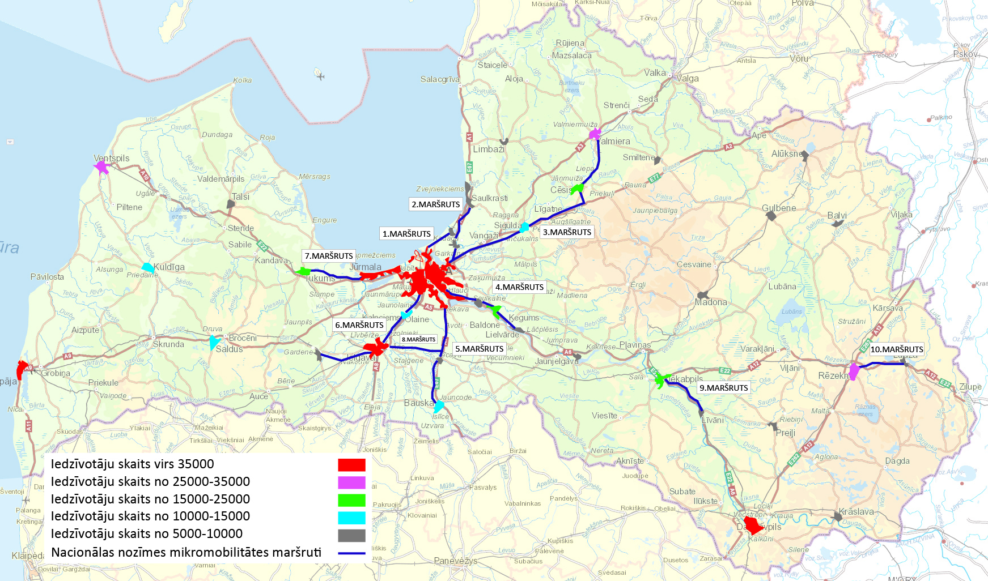

9.maršruta Jēkabpils – Līvāni novietojums jāveido vienotā koridorā ar valsts galveno autoceļu A6 un/vai dzelzceļa līniju Rīga–Daugavpils, paredzot pievienojumus esošajām dzelzceļa stacijām un pilsētu centriem.

10.maršruta Rēzekne – Ludza novietojums jāveido atbilstoši šajā posmā esošajai dzelzceļa infrastruktūrai dzelzceļa līnijā Rīga–Daugavpils, tajā skaitā nodrošinot ērtu piekļuvi esošajām dzelzceļa stacijām un pilsētu centriem.

    - Apdzīvotu vietu un to sasniedzamības robežu savienojošie valsts mikromobilitātes maršruti
Kā sekundārais valsts mikromobilitātes attīstības virziens ir noteikts apdzīvotu vietu ar vairāk nekā 5000 iedzīvotājiem un to 10km sasniedzamības robežu savienojošās mikromobilitātes infrastruktūras maršrutu attīstība.
2021.gadā Latvijā ir apdzīvotas vietas ar iedzīvotāju skaitu:
- virs 35000 – Daugavpils; Jelgava; Liepāja; Rīga.
- no 25000-35000 – Valmiera; Ventspils; Rēzekne.
- no 15000-25000 – Cēsis; Ogre; Jēkabpils; Tukums.
- no 10000-15000 – Bauska; Dobele; Sigulda; Kuldīga.
- no 5000-10000 – Aizkraukle; Alūksne; Balvi; Dobele; Gulbene; Krāslava; Ķegums; Limbaži; Līvāni; Ludza; Madona; Preiļi; Salaspils; Saulkrasti; Smiltene; Talsi.

25. attēls “Apdzīvotu vietu 10km sasniedzamības robežas⁵”
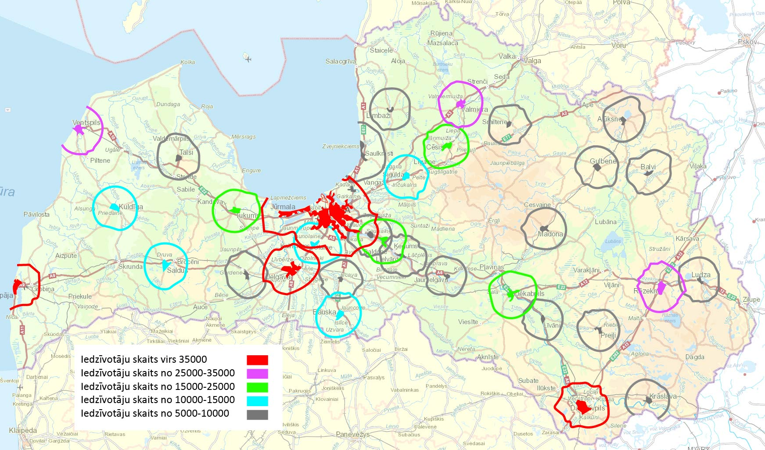

Nepietiekamas mikromobilitātes infrastruktūras esamība starp tuvu izvietotām apdzīvotām vietām (līdz 10 km attālumā, kas tiek uzskatīts par optimālu pārvietošanās attālumu un iekļaujas ceļa posmā uz/no darba vietas vai cita galamērķa), jo īpaši starp blīvi apdzīvotām vietām, būtiski samazina iedzīvotāju mobilitātes iespējas un paildzina nokļūšanu līdz galamērķim, piemēram, darba vietām, tādējādi radot zaudējumus tautsaimniecībai.
Ņemot vērā, ka lielākā daļa iedzīvotāju dzīvo aptuveni 10km rādiusā no Latvijas pilsētu centriem (t.sk. Rīgā 89% pilsētas iedzīvotāji dzīvo aptuveni 30 min (8 km) attālumā no galvaspilsētas centra un 42% dzīvo 20 min (5 km) attālumā), Latvijas pilsētās un to piegulošajās teritorijās ir piemēroti apstākļi kvalitatīvas mikromobilitātes infrastruktūras veidošanai. Arī Pētījumā tika identificēti iepriekš minēto apdzīvotu vietu 10 km sasniedzamības robežas, kurās nepieciešams veikt izpētes un analīzi, lai noteiktu maršrutus, un kuros nepieciešams attīstīt valsts mikromobiltātes infrastruktūru.
Jānorāda, ka apdzīvotu vietu un to sasniedzamības robežu mikromobilitātes infrastruktūras attīstība jāveic prioritārā secībā to attīstot atbilstoši apdzīvotu vietu iedzīvotāju skaitam, tādā veidā nodrošinot pēc iespējas lielākam iedzīvotāju skaitam drošu un ērtu mikromobilitāti.

    - Esošās valsts mikromobilitātes infrastruktūras savienošana un tās pilnveidošana
Ārpus galvenās nozīmes mikromobilitātes un apdzīvotu vietu un to sasniedzamības robežu mikromoblitātes maršrutu attīstības, kā trešā prioritāte noteikta esošās valsts mikromobilitātes infrastruktūras fragmentācijas novēršana un esošās infrastruktūras pilnveidošana.
Šeit apskatāmi posmi, kuros starp abiem maršruta galamērķiem iztrūkst mikromobilitātes infrastruktūra, kā arī nepieciešama esošās infrastruktūras pilnveidošana, piemēram, gājēju un velosipēdistu ceļa vai ietves izbūve. Kā raksturīgs piemērs minams mikromobilitātes infrastruktūras vai pievadinfrastruktūras neesamība uz tiltiem un līdz sabiedriskā transporta pieturām.

26. attēls “Augšpusē - tilts uz valsts reģionālā autoceļa P131 Tukums-Ķesterciems-Mērsrags-Kolka pār Grīvas upi Upesgrīvā, zemāk pieturvieta uz šī paša autoceļa”
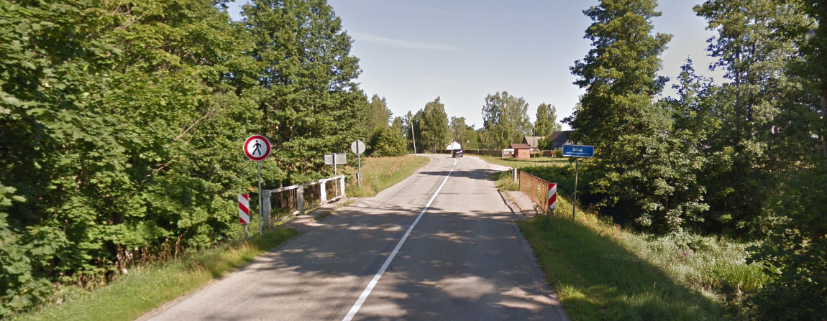
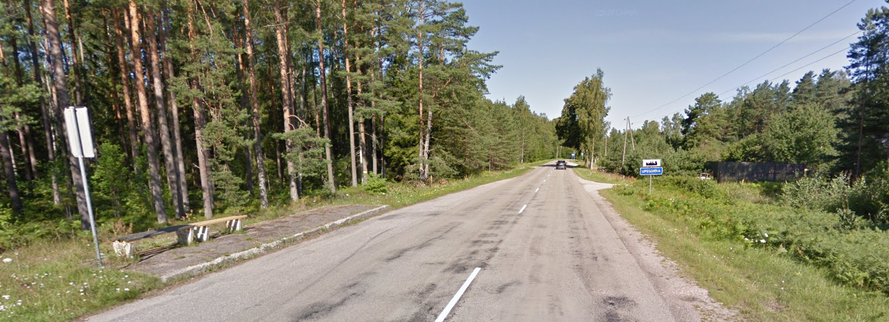

- Turpmākā rīcība

  - Galvenie valsts mikromobilitātes infrastruktūras maršruti

Saistībā ar galveno valsts mikromobilitātes infrastruktūras maršrutu attīstību LVC plāno veikt:
  - Pētījumā noteikto maršrutu izpētes:
- 2021.gadā tiks veikta 1.maršruta Carnikava – Rīga; 2.maršruta Saulkrasti – Rīga un 3.maršruta Valmiera – Rīga izpēte.
- 2022.gadā tiks veikta 4.maršruta Ķegums – Rīga; 5.maršruta Bauska – Rīga un 6.maršruta Dobele – Rīga izpēte.
- 2023.gadā tiks veikta 7.maršruta Tukums – Rīga; 8.maršruta Jelgava – Iecava; 9.maršruta Jēkabpils – Līvāni un 10.maršruta Rēzekne – Ludza izpēte.

Jānorāda, ka arī atbilstoši Pētījumā noteiktajam un šī ziņojuma 3.2.1.apakšnodaļā aprakstītajam galvenajam mikromobilitātes infrastruktūras maršrutu novietojumam un labās prakses piemēriem, šo infrastruktūru nav racionāli ne no drošības viedokļa, ne ērtuma veidot tikai gar valsts autoceļiem. Šīs infrastruktūras novietojums un būvniecība bieži vien ir vēlama dzelzceļa nodalījuma joslā vai gar pašvaldību ceļu infrastruktūru, pa kuru pārvietojas mazāks transporta apjoms, kā arī tā bieži vien nodrošina tiešāku savienojumu starp mikromobilitātes galamērķiem. Šīs infrastruktūras būvniecība un plānošana iespējama tikai ciešā sadarbībā starp valsti un vietējām pašvaldībām, savienojot abu īpašnieku infrastruktūras, tādā veidā nodrošinot pilnvērtīgu pārvietošanos maršrutos vai to posmos.

- Izpētēs identificēto maršrutu izvērtējumu, nosakot prioritāri izbūvējamo maršrutu posmu sarakstu.

Lai nodrošinātu vienotu infrastruktūras attīstību, prioritāri izbūvējamie maršrutu posmi tiks noteikti ciešā sadarbībā ar pašvaldībām, ko tie šķēršo.
LVC pašvaldībām un attiecīgajam plānošanas reģionam nodrošinās pieeju veiktajām izpētēm, lai mikromobilitātes infrastruktūras attīstība un plānošana notiktu atbilstoši vienotai pieejai.

- Izvērtējuma rezultātā noteikto prioritāri izbūvējamo maršrutu posmu būvniecību valsts autoceļu būvniecībai pieejamā finansējuma ietvaros un atbilstoši pašvaldības iesaistei un vēlmei nodrošināt pilnvērtīgus mikromobilitātes infrastruktūras maršrutu izbūvi.

  - Apdzīvotu vietu un to sasniedzamības robežu savienojošie mikromobilitātes infrastruktūras maršruti

Saistībā ar apdzīvotu vietu un to sasniedzamības robežu savienojošas mikromobilitātes attīstību LVC plāno veikt:
- Pētījumā noteikto apdzīvotu vietu sasniedzamības robežu izvērtējumu, identificējot maršrutus, kuros nepieciešams izbūvēt mikromobilitātes infrastruktūru.

Apdzīvotas vietas sasniedzamības robežas tiks izvērtētas ņemot vērā maršrutos esošo dzelzceļa staciju, lielāko sabiedriskā transporta pieturvietu, mazāku apdzīvotu vietu un citu galamērķu, tajā skaitā izglītības iestāžu un apskates objektu, izvietojumu, kā arī citus katrai apdzīvotas vietas sasniedzamības robežai specifiskus aspektus.

- Sastādīt prioritāri izbūvējamo apdzīvotu vietu mikromobilitātes infrastruktūras maršrutu vai to posmu sarakstu.

- Apdzīvotu vietu mikromobilitātes infrastruktūras maršrutu vai to posmu būvniecību valsts autoceļu būvniecībai pieejamā finansējuma ietvaros, kā arī pašvaldības iesaistei un vēlmei nodrošināt pilnvērtīgus mikromobilitātes infrastruktūras maršrutu izbūvi.

  - Esošās valsts mikromobilitātes infrastruktūras savienošana un tās pilnveidošana

Saistībā ar esošās valsts mikromobilitātes infrastruktūras fragmentācijas novēršanu un tās pilnveidošanu LVC plāno veikt:
- Valsts īpašumā esošās mikromobilitātes infrastruktūras fragmentācijas izvērtējumu, tajā skaitā identificējot nepilnīgus savienojumus ar pašvaldību infrastruktūru.

- Sastādīt izvērtējuma rezultātā identificēto pilnveidojamo valsts mikromobilitātes infrastruktūras posmu un objektu sarakstu.

- Izvērtējuma rezultātā noteikto pilnveidojamo mikromobilitātes infrastruktūras maršrutu vai to posmu būvniecību valsts autoceļu būvniecībai pieejamā finansējuma ietvaros, kā arī atbilstoši pašvaldības iesaistei un vēlmei nodrošināt pilnvērtīgus mikromobilitātes infrastruktūras maršrutu izbūvi.

Papildus LVC plāno nodrošināt valsts autoceļu pārbūves projektu un jaunu valsts autoceļu būvniecības projektu atbilstību Labklājības ministrijas izstrādātajām vadlīnijām “Vides pieejamības vadlīnijas publiskām būvēm un telpām, un publiskai ārtelpai”²⁵, tajā skaitā nodrošinot gājējiem ērtu nokļūšanu līdz noslogotākajām sabiedriskā transporta pieturvietām, autoceļu šķērsošanas vietu izbūvi un citu mikromobilitātei svarīgu infrastruktūras elementu izbūvi, kā arī vispārīgi nodrošinot šajā ziņojumā aprakstīto principu ievērošanu.

  - Valsts galveno autoceļu pārbūve un tās saistība ar mikromobilitātes infrastruktūras attīstību

Pamatojoties uz Valdības rīcības plāna “Deklarācijas par Artura Krišjāņa Kariņa vadītā Ministru kabineta iecerēto darbību” 89.punktu – “Turpināsim mērķtiecīgu autoceļu atjaunošanu visā Latvijā, īpašu uzmanību pievēršot ceļiem ar augstu satiksmes intensitāti un ceļiem uz novadu centriem”, Satiksmes ministrija ir izstrādājusi informatīvo ziņojumu “Latvijas valsts autoceļu attīstības stratēģiju no 2020. līdz 2040. gadam”, kas ir atbalstīta 2020.gada 18 jūnijā Autoceļu padomē.
Informatīvais ziņojums “Latvijas valsts autoceļu attīstības stratēģija no 2020. līdz 2040. gadam” (turpmāk - Stratēģija 2040) ir valsts autoceļu tīkla attīstības vīzija, kurā ietverts autoceļu tīkla ilgtermiņa attīstības redzējums, stratēģiskais mērķis, uzdevumi un attīstības prioritātes.
Stratēģijas 2040 mērķis ir izveidot vienotu, drošu un efektīvu valsts autoceļu tīklu, kas nodrošinās Rīgas apvedceļa sasniedzamību no jebkura administratīvā centra Latvijā ne ilgāk kā divu stundu laikā. Savukārt Stratēģijas 2040 pamatuzdevums ir pārskatīt valsts autoceļu tīklu, izvērtēt tā efektivitāti, noteikt tā stratēģiskos uzdevumus, prioritāros attīstības virzienus, indikatorus un to mērķa vērtības 2040.gadam, kas kalpo par pamatu nozares vadībai un budžeta plānošanai ilgtermiņā, kā arī pamatojumu citu finansējuma avotu piesaistei. Pamatuzdevuma izpildes priekšnosacījumi ir satiksmes intensitāte, tranzīta satiksmes plūsmas, ekonomikas attīstība, iedzīvotāju migrācijas un mobilitātes izmaiņas, kā arī transporta un satiksmes digitalizācija.
Stratēģija 2040 paredz valsts galveno autoceļu pārbūvi, izveidojot galveno autoceļu tīklā ātrgaitas ceļu posmus 1 000 km garumā, uzlabojot satiksmes drošību un samazinot transportlīdzekļu ekspluatācijas izmaksas, ceļā pavadīto laiku un siltumnīcefekta gāzu emisijas.
27.attēls “Divu brauktuvju valsts galvenā autoceļa risinājums”
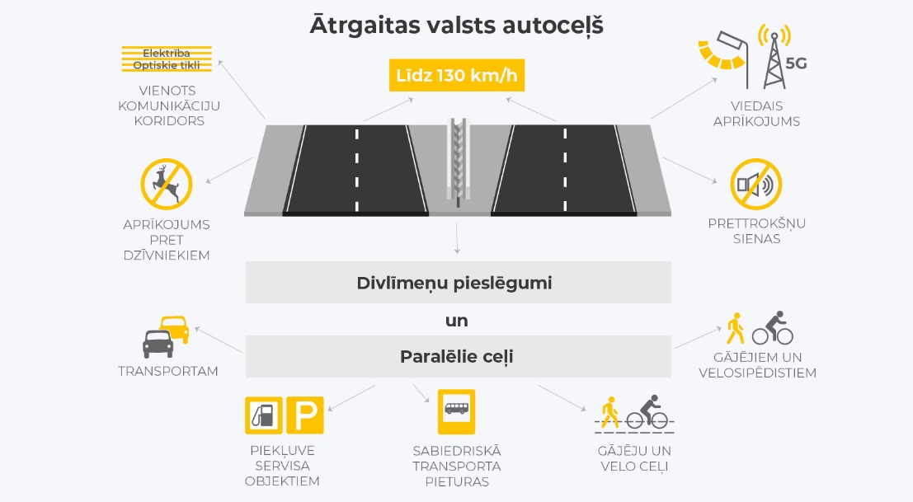

Šāda galveno autoceļu pārbūve ir nepieciešama, lai nodrošinātu vienlaicīgi ātru un drošu autosatiksmi. Tam ir nepieciešams paredzēt katram kustības virzienam atsevišķu vai atdalītu brauktuvi, kā arī citus papildus drošību garantējošus risinājumus, tas ir, esošos vienas brauktuves un divu brauktuvju autoceļus pārbūvēt, lai uz tiem var uzbraukt tikai no šķērsojamiem mezgliem vai kontrolējamiem krustojumiem, un uz kura brauktuves ir aizliegta apstāšanās un stāvēšana un kurš nekrustojas vienā līmenī ar dzelzceļu vai gājēju ceļu.
Veicot valsts galveno autoceļu pārbūvi, papildus autotransporta infrastruktūrai, sadarbojoties ar pašvaldībām, citu starpā ir jāizveido arī atbilstoša mikromobilitātes infrastruktūra.
Detalizētāka informācija par Stratēģiju 2040 un valsts galveno autoceļu pārbūvi pieejama informatīvajā ziņojumā “Par valsts autoceļu attīstību no 2020. līdz 2040. gadam”.

  - Sabiedrības izglītošana par mikromobilitātes infrastruktūru

Papildus iepriekš minētajām darbībām, kas saistītas ar fiziskas infrastruktūras attīstību un būvniecību, Satiksmes ministrijai, kā valsts vadošajai iestādei autoceļu un ceļu satiksmes drošības jomā, jānodrošina sabiedrības izglītošana par mikromobilitātes infrastruktūru, tajā skaitā labo praksi tās plānošanā, projektēšanā un drošībā.
Ņemot iepriekš minēto vērā, SM veiks informatīvo materiālu, labās prakses vadlīniju un ieteikumu izstrādi par mikromobilitātes infrastruktūras drošības, plānošanas, projektēšanas un būvniecības kvalitātes uzlabošanu.

- Secinājumi

- Mikromobilitāte ir pārvietošanās ar kājām vai videi draudzīgu transportlīdzekli, kas paredzēts vienai personai, kuru darbina cilvēka muskuļu spēks vai dabai draudzīgs dzinējs.

- Lai nodrošinātu mikromobilitātes attīstību nepieciešams nodrošināt pieejamu, ērtu un drošu mikromobilitātes infrastruktūru, kā arī nodrošināt tās sasaisti ar sabiedrisko transportu.

- Lai iedzīvotājiem tiktu nodrošināta ērtākā un efektīvākā pārvietošanās un tiktu racionāli izlietoti valsts un pašvaldību budžeta līdzekļi, mikromobilitātes infrastruktūras attīstības plānošana jāveic sadarbojoties valstij un pašvaldībām.

- Turpmākā rīcība

- Valsts autoceļu būvniecībai pieejamā finansējuma ietvaros un atbilstoši pašvaldību iesaistei un vēlmei nodrošināt pilnvērtīgus mikromobilitātes infrastruktūras maršrutu izbūvi, plāno veikt valsts mikromobilitātes infrastruktūras attīstību saskaņā ar šādām prioritātēm (skatīt 23. attēlu):
  - galvenie valsts mikromobilitātes infrastruktūras maršruti;
  - apdzīvotu vietu ar iedzīvotāju skaitu virs 5000 10km sasniedzamības robežu savienojošie valsts mikromobilitātes maršruti;
  - valsts mikromobilitātes infrastruktūras fragmentācijas novēršana un esošās infrastruktūras pilnveidošana.

- Lai nodrošinātu sabiedrības izglītošanu, Satiksmes ministrijai jāveic labās prakses vadlīniju un ieteikumu izstrāde par mikromobilitātes infrastruktūras drošības, plānošanas, projektēšanas un būvniecības kvalitātes uzlabošanu.

28.attēls “Galvenie valsts mikromobilitātes infrastruktūras maršruti un apdzīvot vietu ar iedzīvotāju skaitu virs 5000 10km sasniedzamības robežas un Eurovelo maršruti”
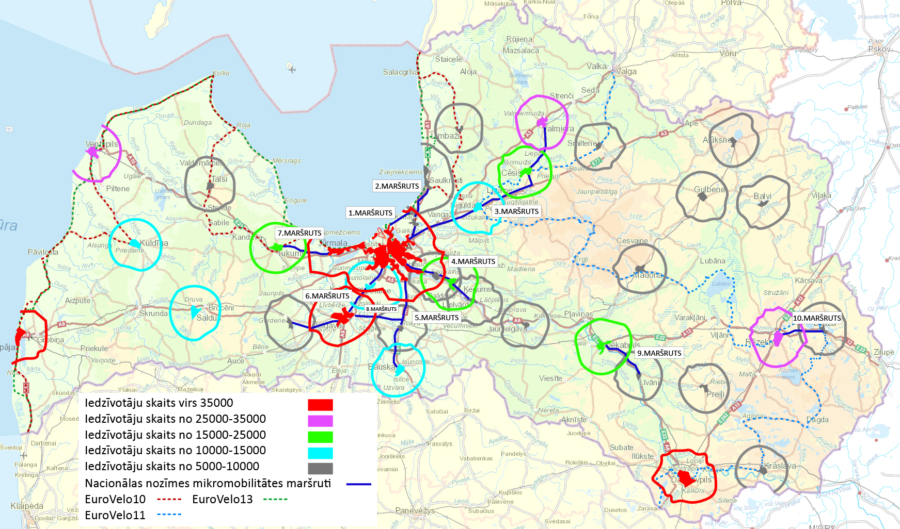

Satiksmes ministrs T. Linkaits

Eiropas Komisija (2006b). EK paziņojums Padomei un Eiropas Parlamentam. Eiropas dinamisma saglabāšana – ilgtspējīga attīstība mūsu kontinentā EK 2001. g. Transporta baltās grāmatas vidusposma pārskats. COM (2006) 314 galīgā redakcija. SEC(2006) 768.
International Transport forum “Synergies from Improved Cycling -Transit Integration: Toeards an integrated urban mobility system” OECD Discussion paper 2017-23 Pieejams: https://www.oecd-ilibrary.org/docserver/ce404b2e-en.pdf?expires=1623255440&id=id&accname=guest&checksum=C8430A5420B6231292631B398BC5724E
International Transport Forum “Integrating urban public transport systems and cycling” 2017 Pieejams: https://www.itf-oecd.org/sites/default/files/docs/integrating-urban-public-transport-systems-cycling-roundtable-summary_0.pdf
Izpēte “Mikromobilitātes ārvalstu pieredzes analīze un labās prakses pārnese attiecīgā pašvaldības normatīvā regulējuma izstrādē”, SIA “IE.LA Inženieri” pēc Rīgas domes Pilsētas attīstības departamenta pasūtījuma
“Pētījums par velosatiksmi un velosatiksmes infrastruktūru nacionālā mērogā”, 2020 Pieejams: http://veloplans.lv/wp-content/uploads/2017/08/Velo-petijums_15012020.pdf
Apsekojuma "Latvijas iedzīvotāju mobilitāte 2017. gadā" rezultāti, 2018. Pieejams: https://www.csb.gov.lv/lv/statistika/statistikas-temas/transports-turisms/transports/meklet-tema/357-apsekojuma-latvijas-iedzivotaju-mobilitate
Special Eurobarometer 422a, Quality of transport, 2014. Pieejams: https://data.europa.eu/euodp/data/dataset/S2017_82_2_422A_422B
Latvijas Riteņbraucēju apvienības aptauja Pieejams: http://www.divritenis.lv/?ct=latrit_news&fu=read&id=2884&start=
Special Eurobarometer 422a, Quality of transport, 2014. Pieejams: https://data.europa.eu/euodp/data/dataset/S2017_82_2_422A_422B
Biedrība Baltijas Vides Forums, SIA “IE.LA Inženieri”. Velosipēdu satiksmes plūsmu uzskaites un datu analīzes metodika. Pieejams: https://www.bef.lv/wp-content/uploads/2020/03/Velosipedu_satiksmes_datu_metodika_2018_IELA.pdf
Pieejams: https://likumi.lv/ta/id/316187-par-konceptualo-zinojumu-par-intelektisko-transporta-sistemu-ieviesanu-latvijas-autotransporta-joma-un-to-saskarnem-ar-citiem
Pieejams: http://eur-lex.europa.eu/eli/dir/2010/40/oj/?locale=LV
Pieejams: https://lvceli.lv/celu-tikls/statistikas-dati/atvertie-dati/
Pieejams: https://eur-lex.europa.eu/eli/reg_del/2017/1926/oj/?locale=LV
Cervero, Robert, Caldwell, Benjamin un Cuellar, Jesus. Bike-and-Ride: Build it and They Will Come. Berkeley, California: Journal of Public Transportation, Vol. 16, No. 4, 2013.
Kraus, S., Koch, N., 2021, Provisional COVID-19 infrastructure induces large, rapid increases in cycling, Proceedings of the National Academy of Sciences. Pieejams: https://www.pnas.org/content/118/15/e2024399118
Attēls Oto Ozols, 2020. Pieejams: https://twitter.com/otucis/status/1315962212050239488?s=20
American Community Survey 2006, Table S0802". U.S. Census Bureau
Cycling Facts, Netherlands Institute for Transport Policy Analysis (KiM), Lucas Harms & Maarten Kansen, 2018
OpenStreetMap satura radītāju materiāls
Pētījums par velosatiksmi un velosatiksmes infrastruktūru nacionālā mērogā”, 15.lpp, 2020 Pieejams: http://veloplans.lv/wp-content/uploads/2017/08/Velo-petijums_15012020.pdf
EuroVelo 13 Dzelzs priekškara maršruta karte. Pieejama: http://velokarte.divritenis.lv/#!/id/350
Google maps. Pieejams: https://goo.gl/maps/v9osciujNPwCnmkW7
Vides pieejamības vadlīnijas publiskām būvēm un telpām, un publiskai ārtelpai, Labklājības ministrija, 2018 Pieejams: http://sf.lm.gov.lv/f/files/vienlidzigas_iespejas_2014-2020/pieejamiba_12042018_LM_vadlinijas.pdf
Google maps. Pieejams: https://goo.gl/maps/AXwqNYf37aHHfkqo6
Mobilitātes punktu definīcija un kategorijas, Rīga, 2020. Materiāls radīts INTERREG projekta „Ilgtspējīga mobilitāte pilsētās un ikdienas pārvietošanās Baltijas jūras reģiona pilsētās (SUMBA)”
Mobilitātes punktu izvietošanas un izveidošanas plāns, Rīga, 2020. Materiāls radīts INTERREG projekta „Ilgtspējīga mobilitāte pilsētās un ikdienas pārvietošanās Baltijas jūras reģiona pilsētās (SUMBA)”
Evaluating public transit modal shift dynamics in response to bikesharing: a tale of two U.S. cities. Martin, Elliot W. un Shaheen, Susan A. 2014, Journal of Transport Geography, Vol. 41, lpp. 315-324.
Williams Rail review. Rail in the Future transport system. 2019. Pieejams: https://assets.publishing.service.gov.uk/government/uploads/system/uploads/attachment_data/file/802472/rail-in-the-future-transport-system.pdf
Google maps. Pieejams: https://goo.gl/maps/NXGL3brcP3TroKBa6
London City Trailer. J.Libera, 2019. https://designawards.core77.com/Transportation/64028/London-City-Trailer
Apvienība “Pilsēta cilvēkiem” Pieejams: https://www.pilsetacilvekiem.lv/velonovietnes/
Montserrat Miramontes Villarreal, 2019. Assessment of mobility stations Success factors and contributions to sustainable urban mobility. Pieejams: https://mediatum.ub.tum.de/doc/1446304/document.pdf
Pieejams: https://www.edi.lv/1-julija-notiks-vef-mobilitates-punkta-atklasana/
Pieejams https://www.sarisinfrastructure.com/product/full-size-vending-machine
European Commission, 2011. White Paper: Roadmap to a Single European Transport Area – Towards a competitive and resource efficient transport system. COM, Brussels.
European Union Cycling Strategy, 2017. Pieejams:https://ecf.com/sites/ecf.com/files/EUCS_full_doc_small_file.pdf
Rīgas dome. 2015. Rīgas pilsētas velosatiksmes attīstības koncepcija 2015.-2030. gadam. Rīga.
Google maps. Pieejams: https://goo.gl/maps/zRCWWWsvo9Rm3gDFA
Pieejams: https://www.sam.gov.lv/lv/informativais-zinojums-par-valsts-autocelu-attistibu-no-2020-lidz-2040-gadam

